编号

南京航空航天大学

毕业论文

题 目 | 含膜盘联轴器的转子不对中故障试验研究

学生姓名 | 陈晓
学 号 | 071250812
学 院 | 民航学院
专 业 | 交通运输
班 级 | 0714302
指导教师 | 陈果 教授

二〇一八年六月
南京航空航天大学
本科毕业设计（论文）诚信承诺书
本人郑重声明：所呈交的毕业设计（论文）（题目： ）是本人在导师的指导下独立进行研究所取得的成果。尽本人所知，除了毕业设计（论文）中特别加以标注引用的内容外，本毕业设计（论文）不包含任何其他个人或集体已经发表或撰写的成果作品。

作者签名： 年 月 日
（学号）：

含膜盘联轴器的转子不对中故障试验研究

摘 要
利用含膜盘联轴器的转子不对中试验器进行了不对中故障机理分析与试验研究。首先，
针对不对中故障进行机理分析，分别对轴承不对中和联轴器不对中进行了故障机理分析，故障特征识别以及故障诊断方法的研究。然后，进行了转子试验器固有特性测试，通过试验测得不对中转子试验器的振动模态、临界转速和弹性线。最后，进行了不对中故障对转子振动特性的影响规律研究，通过试验比较了不同测点振动分量的Bode图、关键转速下典型测点的时域波形和频谱以及关键转速下的轴心轨迹，初步得到不对中故障对转子振动特性的研究规律，并与不对中故障机理分析所得的不对中故障特征进行对比，基本验证了试验的有效性与准确性。

关键词：转子试验器，不对中故障，膜盘联轴器，振动测试

Experimental Study on Misalignment of Rotors with Membrane Disc Couplings

Abstract
The misalignment mechanism and experimental research on misalignment of the rotor misalignment tester with diaphragm disc coupling were carried out. First of all,Based on the mechanism analysis of the misalignment, the fault mechanism analysis, fault feature identification and fault diagnosis methods were analyzed respectively for misalignment of bearings and misalignment of couplings. Then, the intrinsic characteristics of the rotor tester were tested, and the vibration mode, critical speed, and elastic line of the misaligned rotor tester were measured by the test. Finally, the influence of misalignment on the vibration characteristics of the rotor is studied. The Bode diagrams of the vibration components at different measurement points, the time-domain waveforms and spectra of typical measurement points at key velocities, and the axis trajectories at critical rotation speeds are compared. The rules of research on the rotor vibration characteristics of the misalignment faults are initially obtained, and compared with the misalignment fault characteristics obtained from the analysis of the misalignment fault mechanism, and the effectiveness and accuracy of the test are basically verified.

Key words: Rotor tester, misalignment, diaphragm coupling, vibration test

目 录
摘要 ⅰ
Abstract ⅱ
目录 ⅲ
第一章 绪论 1
1.1 研究背景及意义 1
1.2 国内外研究现状 2
1.2.1不对中故障机理及特性研究 2
1.2.2不对中试验技术研究 2
1.3 本文研究内容 3
第二章 转子不对中故障机理研究 5
2.1 引言 5
2.2不对中故障分类 5
2.2.1 轴承不对中故障 5
2.2.2 联轴器不对中故障 6
2.3不对中故障机理 6
2.3.1 轴承不对中故障机理研究 6
2.3.2联轴器不对中故障机理研究 7
2.4不对中故障特征及诊断 10
2.5 本章小结 11
第三章 含膜盘联轴器的转子不对中试验器固有特性测试 12
3.1 引言 12
3.2含膜盘联轴器的转子不对中试验器介绍 12
3.2.1 建立试验器的目的 12
3.2.2 转子不对中试验器 12
3.3含膜盘联轴器的转子不对中试验器的动力特性测试 16
3.3.1 模态测试 16
3.3.2 临界转速测试 20
3.3.3 弹性线测试 41
3.4 本章小结 43
第四章 膜盘联轴器不对中故障对转子振动特性的影响分析 45
4.1 引言 45
4.2含膜盘联轴器的转子不对中故障试验 45
4.2.1 转子不对中试验方案 45
4.2.2不同转速的测点响应比较 49
4.2.3关键转速的测点响应比较 57
4.2.4关键转速的轴心轨迹比较 59
4.3 本章小结 62
第五章 总结与展望 63
5.1 本文完成的工作 63
5.2 未来工作与展望 63
参考文献 64
致 谢 65

第一章 绪论

1.1 研究背景及意义
随着近代科技的飞速发展，大型旋转机械作为工业生产的核心设备被提出越来越高的性能要求。然而，由于旋转机械一般所处的工况复杂、环境恶劣以及制造安装时存在的一系列误差严重影响了设备的可靠性，进而导致工作性能降低，各类故障频发，甚至造成重大的生产安全事故^{[1-3]}。转子系统作为旋转机械的重要组成部分，其结构可靠、性能优劣对旋转机械的安全平稳运行具有及其重要的作用^{[4]}。其中，双转子系统作为转子系统的重要一员在工业生产中使用十分广泛，而联轴器作为传动系统的关键部件起到传递运动和动力的核心作用^{[5]}。在航空航天领域，由于航空发动机对传动轴的性能要求很高，因此对配套的联轴器的材料、强度、性能、可靠性等方面都提出了很高的技术要求，膜盘联轴器作为高端挠性联轴器在航空发动机中起到连接、传扭、补偿偏差等重要作用。膜盘联轴器的主要特征包括：（1）高转速：可以承载传动轴10000rpm以上的额定工作转速以及带来的大功率与大扭矩；（2）柔性大：可以补偿两传动轴因设计制造、装配偏差以及工作载荷影响下的挠曲变形，增强转子系统的支承载荷；（3）可靠性强：可以在承受各种振动以及冲击载荷作用下长时间地保持动平衡的状态，保证转子系统的安全可靠以及平稳运行^{[6]}。
膜盘联轴器虽然具有高转速、柔性大以及可靠性强等优点，但是航空发动机复杂的工况以及恶劣的环境依然会使联轴器产生不小的安全隐患，一旦联轴器在高转速下发生碰磨断裂等故障将对航空发动机乃至整个飞机的飞行安全产生极大的影响^{[7]}。根据国内外一些资料显示，约70%的旋转机械故障与轴系的不对中相关。航空发动机在不对中的状态下运行会对转子系统产生一系列不良的影响，包括传动轴的挠曲变形、联轴器的偏转、转子静子间产生碰磨以及由此带来的机械振动的剧烈增加，这对航空发动机的性能与安全产生极大的危害^{[8]}。转子不对中通常是指相邻两转子的轴心线与支承中心线出现倾斜或者偏移，一般可以分为联轴器不对中和轴承不对中。联轴器不对中分为平行不对中、偏角不对中以及平行偏角不对中；轴承不对中一般分为标高不对中和偏角不对中^{[9]}。
由于在实际工业生产中，设计制造、装配偏差以及复杂的工况环境都会使机械设备产生一定的影响，完全的转子对中只会是一种理想的状态，而实际的转子系统总会存在一定的不对中状态，因此研究不对中程度对转子系统等旋转机械的影响具有十分重要的理论研究意义和工程实用价值。

1.2 国内外研究现状
目前随着人们对转子不对中故障的研究日益加深，国内外越来越多的专家学者通过数值仿真或是试验对不对中故障机理及特性进行了相关研究。研究的方法一般分为两个方面：一方面是建立不对中有限元模型，通过数值积分方法探究不对中故障机理以及响应特性；另一方面是搭建不对中转子试验台模拟各类不对中故障，通过对不同不对中量条件下的振动特征进行对比分析，得出不对中对振动特性的影响规律。通过对不对中故障机理的分析以及动力学响应特性的研究，可以为转子系统的不对中故障诊断以及相关的优化设计提供基础。

1.2.1不对中故障机理及特性研究
转子不对中一般指多段转子的轴线产生偏差，不对中产生的原因很多，转子的设计制造以及安装误差、较高温度下转子的热膨胀、转子承受一定载荷的挠曲变形、支承座的沉降等都会使转子产生联轴器不对中或是轴承不对中故障^{[10]}。联轴器一般为转子系统传递运动与扭矩，在不对中情形下转动轴与从动轴会产生角度差异，此时会对转子产生附加激励导致不对中故障产生^{[11]}。韩捷^{[12]}通过数值仿真计算研究了由齿式联轴节联接的高速重载转子系统在不对中情形下的频率、相位特征以及激励力特性和故障物理特性。Al-Hussain K M^{[13]}用Newmark和牛顿迭代法相结合的数值积分方法求解定义不同对中量下的动力学方程组，结果发现：在瞬态条件下，单纯平行不对中会引起系统的固有频率被激发；在稳态条件下，一倍激励下的转速表明平行偏角不对中可能会引起系统的扭转和横向激励。S Prabhakar^{[14]}利用有限元理论通过梁单元建立了裂纹激振以及联轴器不对中的转子-联轴器-轴承系统的动力学模型，通过解析动力学方程发现裂纹激振与联轴器不对中激振引起的响应具有很大区别。宋光雄等^{[15]}通过对大量旋转机械因不对中产生故障的典型案例进行了对比研究，总结分析了故障原因与振动特征，并以此提出了故障诊断的方法以及解决故障的相应措施，具有重要的理论意义与工程价值。

1.2.2不对中试验技术研究
很多专家学者也自行建立了不对中试验台进行试验研究，通过测量轴、轴承座、盘等转子元件上的加速度、位移等参数来获取转子的不对中响应特性，进而研究不对中对转子系统动力学响应的影响规律。李明等^{[16]}建立了多跨转子-轴承系统试验台并进行了联轴器不对中（平行不对中和交角不对中）的动力学试验，结果发现：不对中转子系统的稳态响应中除了工频外还存在倍频振动分量，同时转子轴心轨迹会呈现出"8"字形或多环椭圆形。胡绚等^{[17]}对反向旋转双转子进行了稳态响应计算，对临界转速、不平衡等特性的变化规律进行了数值分析与试验研究。J.K Sinha等^{[18]}建立了转子-轴承-基础实验台进行不对中试验，根据测得的轴承座上的相关振动数据对单次停机过程进行分析，求得转子系统的不平衡与不对中量。Lees A .W^{[19]}建立了一个多支承转子系统，通过相关试验发现不同的对中情形以及不同的轴承类型都会对转子系统的振动固有特性产生影响。李洪亮^{[20]}设计了不对中多盘转子-球轴承系统实验台，测试了在不同的不对中故障工况下的动力学响应，并且考虑支承处球轴承的非线性因素，建立了转子系统的有限元模型，利用数值积分方法求得系统的响应特性，对比发现两者基本一致，都出现二倍频成分突高、轴心轨迹呈“香蕉”形的现象，这对双转子系统的优化设计提供一定的参考价值。

1.3 本文研究内容
本文主要是通过对含膜盘联轴器的转子不对中试验器进行不对中故障模拟试验，通过对转子不对中的故障机理研究、故障现象模拟和故障特征分析，为不对中故障诊断提供案例分析和理论依据。
本论文具体章节内容安排如下：
第一章，总体阐述了本文的研究内容。首先简单介绍了论文研究的背景及意义，指出当前旋转机械不对中故障存在的普遍性以及故障的严重性，接着对当前国内外对转子不对中故障的研究现状进行了介绍与分析，主要是指出了当前对转子不对中的故障机理和特性的研究以及相关试验技术的研究，最后总结了本文的研究内容和章节安排。
第二章，主要是对转子不对中故障机理进行了分析与研究。首先指出不对中故障主要分为轴承不对中和联轴器不对中两类，并分别对这两种不对中故障的机理进行研究，然后对不对中的常见故障特征进行了介绍，说明了不对中故障的诊断方法。
第三章，主要是通过试验进行了转子试验器固有特性测试。首先介绍了含膜盘联轴器的转子不对中试验器，利用正弦激励法对试验器进行了模态测试，得到它的前两阶固有频率；然后进行了转子试验器的临界转速测试，通过典型测点位移幅值分析得到试验器的前两阶临界转速；最后测量并作出前两阶临界转速下的转子试验器弹性线，判断试验器振动幅值的最高点，从而为试验器振动控制提供依据。
第四章，主要是通过试验进行了转子不对中故障对转子振动特性的影响规律研究。通过不对中故障试验测得试验器的振动响应，主要包括不同测点的Bode图、关键转速下典型测点的时域波形和频谱以及关键转速下的轴心轨迹分析，最终初步得到了不对中故障对转子振动特性的影响规律。
第五章，对全文进行了总结与展望。归纳了本文的主要研究内容，并针对需要后续进行研究和需要改进的工作进行了展望。

第二章 转子不对中故障机理研究

2.1 引言
本章首先介绍了转子不对中故障的常见形式，一般可以分为轴承不对中和联轴器不对中故障。然后对轴承不对中和联轴器不对中的故障机理进行了深入研究，指出了不对中故障产生的主要原因。最后详细介绍了不对中故障的主要特征，这对于快速有效地诊断这类故障具有重要的指导意义。

2.2不对中故障分类
转子不对中通常是指相邻两转子的轴心线与轴承轴心线的偏移程度^{[21]}，根据产生形式不同一般可以分为轴承不对中和联轴器不对中。其中，轴承不对中又分为偏角不对中和标高不对中；联轴器不对中分为平行不对中，偏角不对中以及平行偏角不对中。

2.2.1 轴承不对中故障
转轴安装在轴承中时轴颈发生一定程度的倾斜，使转轴的轴心线和轴承的中心线产生相对位置的变化，从而引发的转子不对中故障一般称为轴承不对中。轴承不对中一般分为偏角不对中和标高不对中两类。其中，偏角不对中一般会使转子与轴承的相对位置发生改变而产生附加弯矩，使转子与轴承上的承受载荷进行重新分配，影响了转子系统的稳定运行状态。目前，为了消除偏角不对中的不良影响，转子系统多采用的是自位轴承，这种轴承可以弹性变化，使轴承的位置能自动复原，尽量避免偏角不对中的产生。因此当前情况下轴承不对中更多的是轴承位置的标高不对中，这种不对中也会使转子系统的承受载荷重新分配，受到附加力或力矩的转子可能会发生失稳或者碰摩，影响整个转子系统的稳定性^{[22]}。轴承标高不对中示意图如图2.1所示。
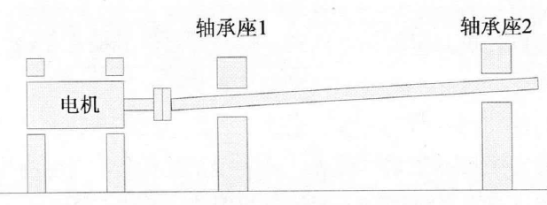
图2.1 转子系统轴承标高不对中示意图

2.2.2 联轴器不对中故障
由于转轴和联轴器的设计偏差以及加工安装误差、较高温度下的热膨胀、承受一定载荷发生的挠曲变形、支承座的沉降引起的高度偏差等外界因素的影响，转子系统在工作状态下转轴的轴心线会发生一定程度的倾斜或偏移，这种不对中故障一般称为联轴器不对中故障^{[23]}。联轴器不对中会使转子系统的从动轴与主动轴之间的角速度产生差异，从而作为附加激励使转子系统上产生复杂振动。联轴器不对中一般分为平行不对中、偏角不对中和平行偏角不对中三种情况，如图2.2所示。
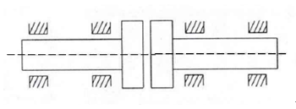 | 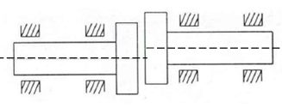
（a）理想对中 | （b）平行不对中
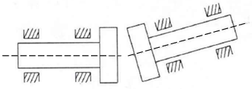 | 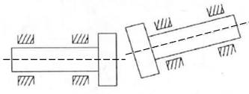
（c）偏角不对中 | （d）平行偏角不对中
图2.2 转子系统联轴器不对中示意图

2.3不对中故障机理

2.3.1 轴承不对中故障机理研究
轴承不对中一般是因为转轴安装在轴承中时发生一定程度的倾斜，引起了轴承座标高的不对中以及左右位置的偏差。根据对轴承的结构设计以及力学特性分析，其在水平和垂直方向上的刚度与阻尼具有一定的差异，而不对中的存在会使这一差异进一步放大，从而导致转子系统及其构件出现故障问题。虽然轴承中的油膜存在弹性阻尼，在一定程度上能够弥补不对中的影响，但是一旦不对中量超过一定的限度，轴承油膜因承受过大载荷出现非线性行为，在不平衡扰动力的影响下可能会出现各种谐波响应；即使是负载较轻的轴承也会出现油膜涡动，进一步可能出现油膜振荡。轴承一旦超过其承载极限，将出现疲劳、裂纹、磨损、剥落等故障现象，其工作性能与使用寿命都会受到很大影响。另一方面，轴颈的中心以及轴系的平衡位置会发生变化，整个转子系统承受的载荷会进行重新分配，转子可能将承受较大的力或力矩等附加载荷，不平衡量随之加大，极易出现转子失稳或者转静碰摩等故障现象^{[24]}。

2.3.2联轴器不对中故障机理研究
联轴器由于安装误差、受热膨胀，基础沉降等因素的影响，标准的连接状态将发生改变，呈现出平行不对中、角度不对中以及平行偏角不对中三种联轴器不对中故障形式。以齿式联轴器为研究对象，在不对中故障的影响下，联轴器齿套的轴线与半联轴器的中心线将发生一定程度的偏离。由于联轴器自身是具有弹性的稳定结构，联轴器齿套轴线偏离的程度不会无限增大，受联轴器内部弹性阻尼的作用，它会向联轴器中心线移动并保持稳定状态的趋势^{[25]}。下面对三种不同的联轴器不对中故障机理进行分析研究，这对于认识不对中现象、分析不对中特征以及诊断不对中故障都具有重要的指导意义。
（1）平行不对中故障机理研究
联轴器平行不对中一般是指左右两个半联轴器轴心线发生一定程度的平行偏移，其示意图如图2.3所示。当发生联轴器不对中故障时，位于联轴器中间的齿套将发挥运动传递的作用，一般将会做平面运动而使两个半联轴器中心线相向运动逐步趋向稳定状态。
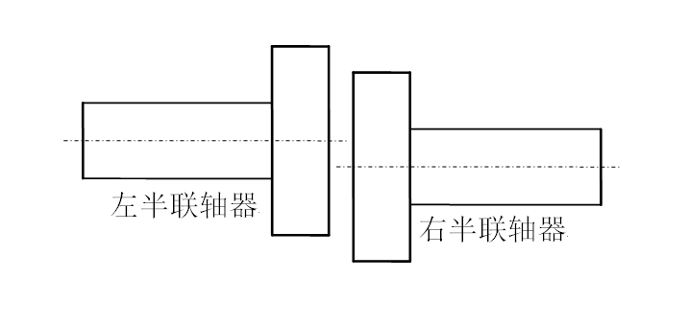 | 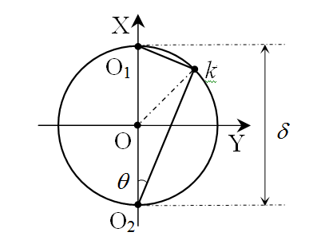
图2.3 平行不对中 | 图2.4 联轴器运动示意图
联轴器外壳与半联轴器的相对运动如图2.4所示。 若O₁是左半联轴器的轴心，O₂是右半联轴器的轴心，k是齿式联轴器齿套的中心，平行不对中量为$\overline{O_{1}O_{2}}$之间的距离$δ$，以$θ$为自变量，设k点的坐标为k(x,y)，转轴角速度为$ω$，由于联轴器外壳平面运动的角速度($dθ/\text{dt}$)等于转轴的角速度，即$dθ/\text{dt}=ω$，$θ=ωt$。则有：
$\begin{aligned}\left\{x=δ\text{sin}θ\text{cos}θ=\frac{1}{2}δ\text{sin}(2θ) | \right.\end{aligned}$ （2.1）
对$t$求导得：
$\begin{aligned}\left\{{\text{dx}}/{\text{dt}}=\text{δω}\text{cos}(2ωt) | \right.\end{aligned}$ （2.2）
k点的线速度为：
（2.3）
所以k点绕圆周中心运动的角速度为：
。 （2.4）
通过以上公式的推导表明：联轴器齿套中心k沿着自身的回转中心以两倍的转轴角速度$ω$转动，回转中心恰好在两个半联轴器中心连线的中点上。所以，平行不对中故障的特征频率是角频率的2倍。而当两半联轴器轴线恰好共线时，半联轴器的中心重合于一点，此时的齿套回转中心便会消失，齿套对半联轴器将不会发生相对运动。
（2）角度不对中故障机理研究
联轴器角度不对中一般是指左右两个半联轴器轴心线发生一定程度的角度偏移，其示意图如图2.5所示。设联轴器齿套轴线与两半联轴器轴线之间的夹角为$α$，半联轴器的角速度为$ω_{1}$，联轴器齿套的角速度为$ω_{2}$，半联轴器转过的角度为$ϕ_{1}$时，联轴器齿套转过的角度为$ϕ_{2}$。
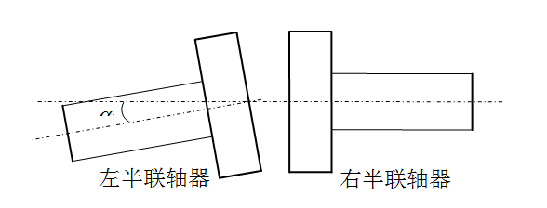
图2.5 角度不对中
将联轴器齿套的转角向垂直于半联轴器轴线的平面上投影，则有：
$\text{tg}ϕ_{1}=\text{tg}ϕ_{2}\text{cos}α$ （2.5）
上式两边分别对时间t求导得：
${\text{sec}}^{2}ϕ_{1}\frac{{dϕ}_{1}}{\text{dt}}={\text{sec}}^{2}ϕ_{2}\frac{{dϕ}_{2}}{\text{dt}}\text{cos}α$ （2.6）
由于$ω_{1}=\frac{{dϕ}_{1}}{\text{dt}}$，$ω_{2}=\frac{{dϕ}_{2}}{\text{dt}}$，则上式变换为：
$ω_{1}{\text{sec}}^{2}ϕ_{1}=ω_{2}{\text{sec}}^{2}ϕ_{2}\text{cos}α$ （2.7） 整理后得到：
$\frac{ω_{2}}{ω_{1}}=\frac{{\text{sec}}^{2}ϕ_{1}}{{\text{sec}}^{2}ϕ_{2}\text{cos}α}=\frac{{\text{sec}}^{2}ϕ_{1}\text{cos}α}{(1+{\text{tg}}^{2}ϕ_{2}){\text{cos}}^{2}α}=$
$\frac{{\text{sec}}^{2}ϕ_{1}\text{cos}α}{{\text{cos}}^{2}α+\frac{{\text{tg}}^{2}ϕ_{1}}{{\text{cos}}^{2}α}{\text{cos}}^{2}α}=\frac{\text{cos}α}{{\text{cos}}^{2}α{\text{cos}}^{2}ϕ_{1}+{\text{sin}}^{2}ϕ_{1}}=$
$$\frac{\text{cos}α}{(1−{\text{sin}}^{2}α){\text{cos}}^{2}ϕ_{1}+{\text{sin}}^{2}ϕ_{1}}=\frac{\text{cos}α}{1−{\text{sin}}^{2}α{\text{cos}}^{2}ϕ_{1}}=$$
$$\frac{\text{cos}α}{1−\frac{1−\text{cos}2α}{2}\frac{1−\text{cos}2ϕ_{1}}{2}}=$$
$$\frac{4\text{cos}α}{3+\text{cos}2α+(\text{cos}2α−1)\text{cos}2ϕ_{1}}=$$
$\frac{\frac{4\text{cos}α}{3+\text{cos}2α}}{1+\frac{\text{cos}2α−1}{3+\text{cos}2α}\text{cos}2ϕ_{1}}=\frac{A}{1+B\text{cos}2ϕ_{1}}$ （2.8）
其中：$A=\frac{4\text{cos}α}{3+\text{cos}2α}$，$B=\frac{\text{cos}2α−1}{3+\text{cos}2α}$。由于$α$是常数，所以A，B都是常数。半联轴器的角速度为$ω_{1}$，因此，转子每转动一周，联轴器齿套的转速就变化两个周期。所以，角度位移不对中故障的特征频率也是角频率的2倍。
（3）平行偏角不对中故障机理研究
平行偏角不对中一般同时包含有平行不对中与角度不对中两种情况，此时两半联轴器的轴心线之间同时存在着平行位移与角度偏差，如图2.6所示。此时联轴器的受力以及运动状态应该是平行于偏角两种故障共同作用的结果，根据上述分析，平行偏角不对中的特征频率也应是角频率的2倍。
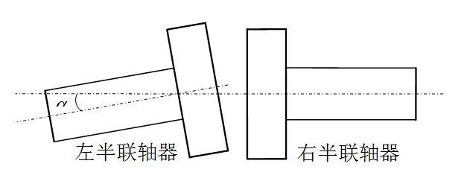
图2.6 平行偏角不对中

2.4不对中故障特征及诊断
上一节对几种典型不对中的故障机理进行了详细研究，下面将对不对中的故障特征进行对比与分析，从而为以后工程实际中快速有效地诊断不对中故障提供科学依据与理论指导。不对中故障的主要特征如下^{[26]}:
（1）轴承的油膜压力因为所受支承负荷的改变而发生变化，负荷减小到一定程度可能引起油膜失稳现象；
（2）转子系统的最大振动一般将出现在联轴器两侧的轴承上，并且振动幅值将与转子的负荷呈正相关，负荷越大幅值越大；
（3）平行不对中主要会引起径向跳动，振动频率以1倍频和2倍频为主，同时也存在多倍基频，不对中程度越大，2倍频所占比例成分越大，2倍频越加明显；
（4）转子系统轴向负载明显振动较大，振动频率一般为1倍频，幅值和相位相对稳定；
（5）典型的轴心轨迹为香蕉形，正进动。

2.5 本章小结
本章主要对转子不对中故障机理进行了分析与研究。指出了转子不对中故障的常见形式一般包括轴承不对中和联轴器不对中故障，并对其故障机理进行了深入研究，说明了不对中故障产生的主要原因。同时分析了不对中故障的主要特征，为诊断这类故障提供了重要的理论依据。

第三章 含膜盘联轴器的转子不对中试验器固有特性测试

3.1 引言
本章详细介绍了本文所研究的含膜盘联轴器的转子不对中试验器，提供了转子试验器的结构示意图以及设计尺寸图，并简单介绍了联轴器不对中故障的模拟方案。同时通过试验对转子不对中试验器进行了固有特性测试，分别从模态分析、临界转速测试和弹性线测试三个方面对试验器的固有特性作了试验分析。

3.2含膜盘联轴器的转子不对中试验器介绍

3.2.1 建立试验器的目的
模拟真实航空发动机压气机转子试验器的膜盘联轴器结构，设计并加工了含膜盘联轴器的转子试验器。研究膜盘轮联轴器的刚度识别方法、膜盘联轴器的不对中故障建模以及含膜盘联轴器的不对中转子振动响应分析，为进行含膜盘联轴器不对中的整机振动建模和基于试验与仿真的不对中影响机理分析和控制标准研究提供方法。

3.2.2 转子不对中试验器
3.2.2.1 转子不对中试验器简介
带膜盘联轴器的四支点转子不对中试验器实物图以及结构示意图如图3.1和图3.2所示，该转子试验器主要由电机和齿轮箱、尼龙绳联轴器、两段转轴、膜盘联轴器、5个法兰盘和4个支承组成。其中，电机齿轮箱部件与转子1使用柔性联轴器（尼龙绳）连接，转子1和转子2之间通过膜盘联轴器柔性连接，膜盘联轴器采用航空发动机压气机试验器上的结构方式；支承1放在转子1的左端，支承2放在转子1的右端，在转子1的两支承间安装2个法兰盘；支承3放在转子2的左端，支承4放在转子2的右端，在转子2的两支承间安装3个法兰盘，其中支承3和支承4为可调支承。带膜盘联轴器的四支点转子不对中试验器模型图如图3.3所示，
该试验器可以模拟带膜盘联轴器的转子不对中故障试验。膜盘联轴器不能有效传递轴向力，在双轴上均为推力轴承配圆柱滚子轴承，即支承1和3为推力轴承，设计轴向力加载系统，消除推力轴承的轴向间隙（同步消除径向间隙）；支承2和4均为推力轴承配圆柱滚子轴承，不承轴向力。其中，支承1刚性、支承2弹性、支承3、4可调，调节支承3、4的位置可以模拟不同程度的联轴器不对中情形，包括平行不对中、角度不对中以及平行偏角不对中，通过对各种不对中的转子振动响应分析研究不对中的故障机理以及提出一定的控制标准。其中膜盘联轴器的不对中程度可以通过同心度测量仪进行精确测量。
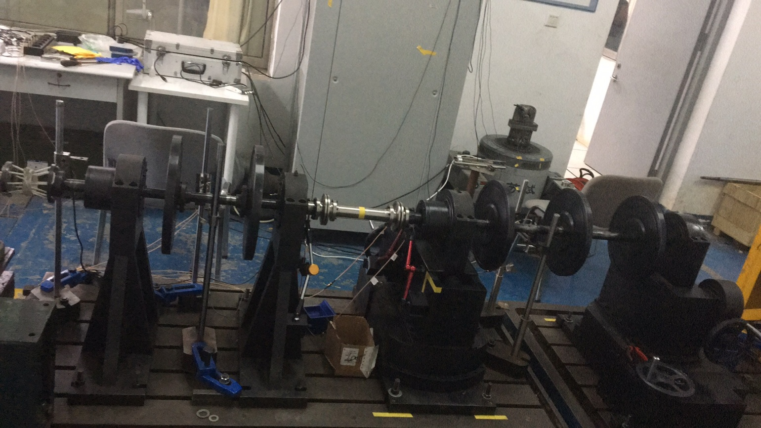
图3.1 带膜盘联轴器的四支点转子不对中试验器实物图

电机与
齿轮箱
电机
齿轮箱

支承S₁

支承S₂

支承S₄

转子1
盘1
转子2
盘3
尼龙绳联轴器
支承S₃

膜盘联轴器
盘2
盘4
盘5
图3.2 带膜盘联轴器的四支点转子不对中试验器示意图

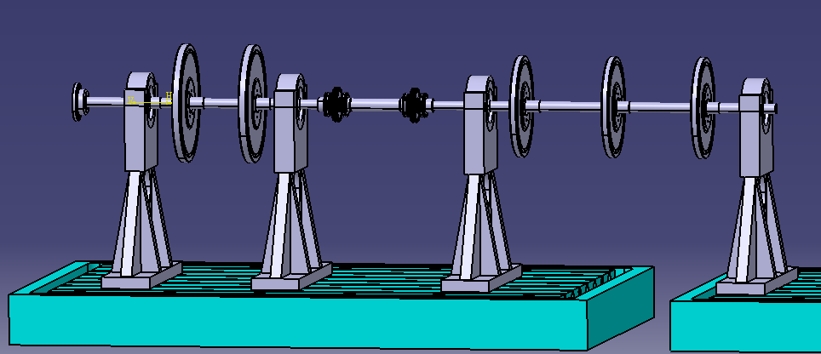
图3.3 带膜盘联轴器的四支点转子不对中试验器三维模型图
3.2.2.1 转子不对中试验器加工技术参数
该带膜盘联轴器的转子试验器是对实际航空发动机压气机转子试验器进行一定程度的仿制，能基本真实地模拟航空发动机压气机转子试验器的膜盘联轴器结构，因此其加工技术参数对于故障建模与试验研究都具有重要意义。带套齿联轴器的三支点转子不对中试验器的整体结构图如图3.4所示。该试验器中两根转子的具体尺寸如图3.5所示，转盘的具体尺寸如图3.6所示。
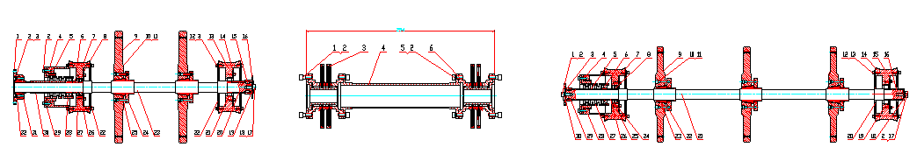
图3.4带膜盘联轴器的四支点转子不对中试验器
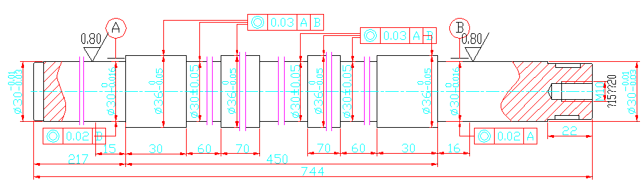
- 转子1
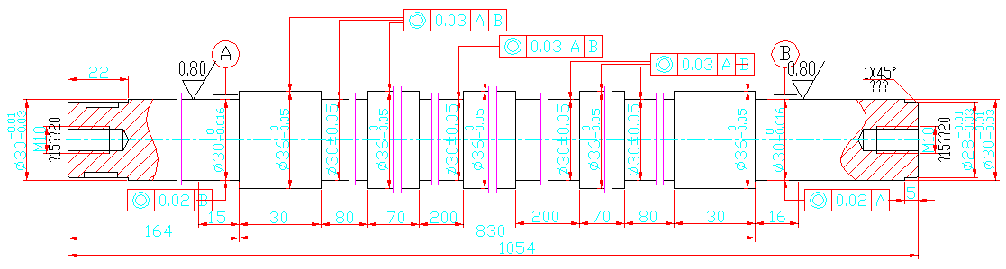
(b) 转子2
图3.5 转子尺寸示意图
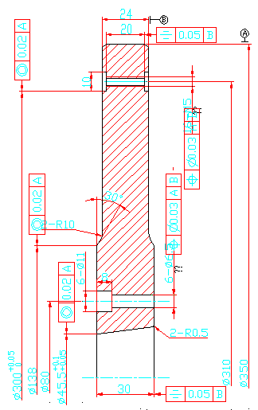 | 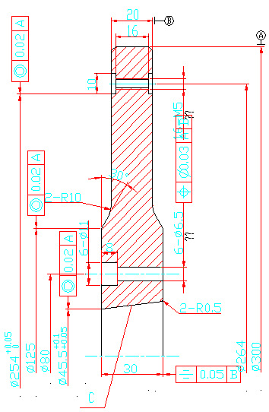
（a）盘1（盘2） | （b）盘3（盘4、盘5）
图3.6 转盘尺寸示意图
3.2.2.3 膜盘联轴器介绍
膜盘联轴器作为航空发动机转子系统的重要部件，起到连接、传扭以及补偿偏差的关键作用。膜盘联轴器的三维模型如图3.7（a）所示，其典型结构如图3.7（b）所示，一般由两个安装盘、四个金属膜盘、一根中间间隔轴以及一对中间护板组成。其中金属膜盘是膜盘联轴器的核心部件，在传递扭矩时必须承受极大的载荷，因此设计时必须满足足够的刚度要求。然而膜盘本身又对系统产生一定的附加载荷，一般设计为特殊的薄盘结构。因此金属膜盘的设计制造需要综合考虑足够刚度以及薄面结构的双重要求，其材料、尺寸、工艺、装配等设计加工参数都相当重要。膜盘联轴器的具体尺寸如图3.7（c）所示。
膜盘联轴器全长294mm，其中膜盘直径100mm。膜盘采用电子束焊，四片膜盘组成一膜盘组，单膜盘组可实现角度容错，双膜盘组组合的膜盘联轴器可实现组合不同轴的容错。
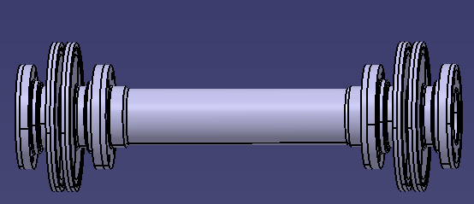
（a）三维模型图
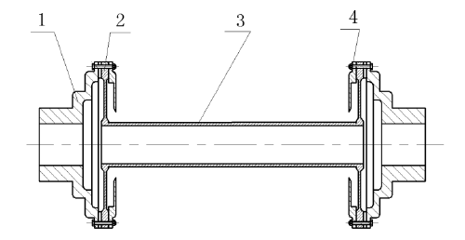
1安装盘 2金属膜盘 3中间间隔轴 4护板
（b）结构示意图
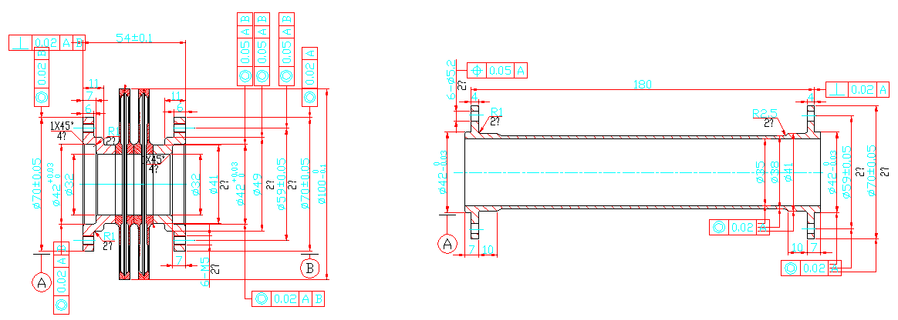
（c）尺寸示意图
图3.7 膜盘联轴器示意图

3.3含膜盘联轴器的转子不对中试验器的动力特性测试

3.3.1 模态测试
模态是结构本身的固有特性，每一特定的模态具有特定的固有频率、振型、阻尼比。模态试验一般是指采用特定的激励方法（如锤击法）给被测对象施加一定的激振力，使该对象获得一定程度和形式的振动能量，被激发出模态特性并产生一定的响应。将外在激励力和被测物体作出的响应通过数值分析方法建立一定的传递函数或者脉冲响应函数。将需要测试的特定点的频响函数组成频响函数矩阵，通过一定的参数识别方法获得结构的模态参数，主要是结构的固有频率、振型和阻尼比。
基于锤击法进行模态测试，主要测试的是转子的垂向模态，试验现场如图3.8所示。模态测试的具体步骤包括：（1）布置加速度传感器，因为本试验选择的是单点激励多点响应的方法，需要在转子上在合适的位置尽量等间距的布置加速度测点，将10个测点全部安装加速度传感器；（2）使用力锤进行模态敲击试验，分别选择在测点3和测点7附近进行敲击，获取10个测点的加速度响应信号，每次敲击进行三次，保证试验的可靠性；（3）将加速度计采集到的信号通过NI数据采集卡输入到计算机设备，利用模态分析软件对响应信号进行分析处理，获得转子试验器的模态特性。
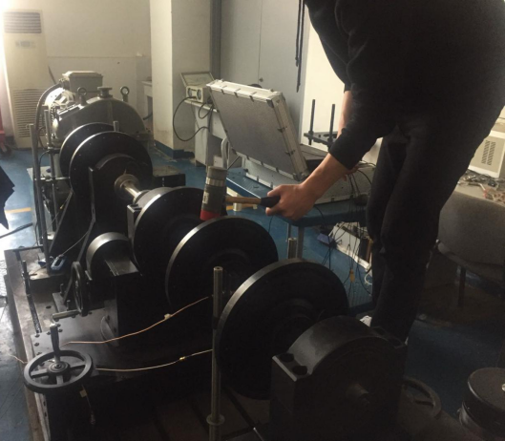
测点1
测点2
测点5
测点3
测点4
测点6
测点7
测点8
测点9
测点10

图3.8 加速度传感器布置与模态测试现场图
通过模态测试分析，得到上述10个测点的加速度频响函数，如图3.9（a）~（j）所示。通过对这个10个测点的频响函数对比分析，对比结果如表3.1所示。可以发现转子试验器的第一阶与第二阶固有频率分别为35Hz和69Hz。同时根据各测点加速度响应可以获取转子试验器的模态振型，如图3.10所示。
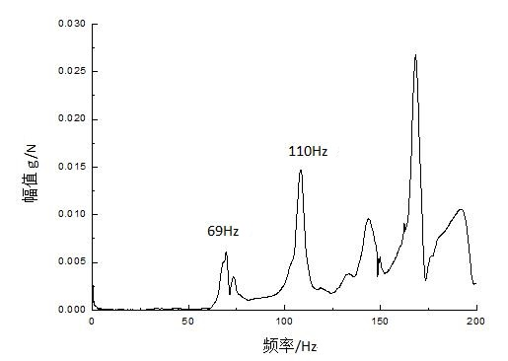 | 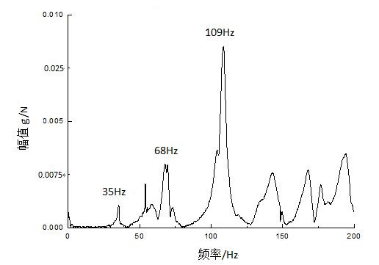
（a） 测点1加速度频响函数 | （b） 测点2加速度频响函数
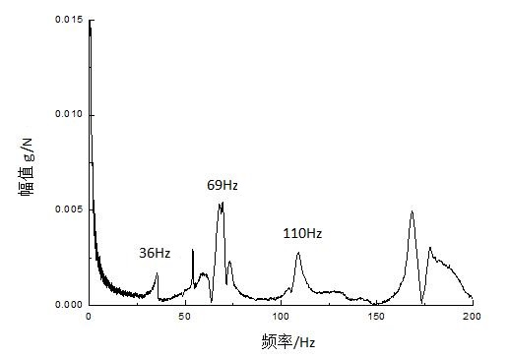 | 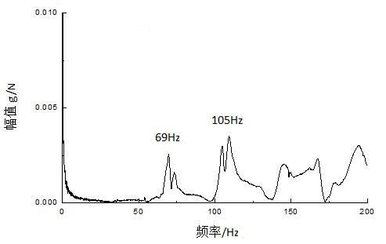
（c）测点3加速度频响函数 | （d） 测点4加速度频响函数
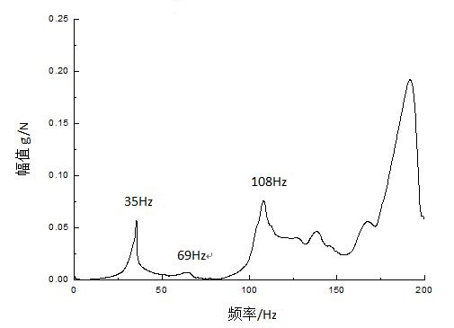 | 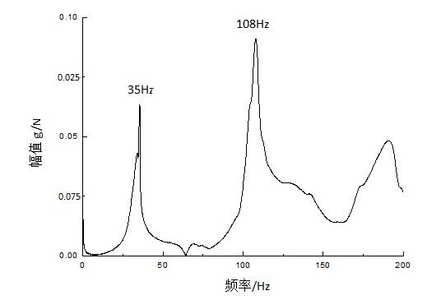
（e） 测点5加速度频响函数 | （f） 测点6加速度频响函数
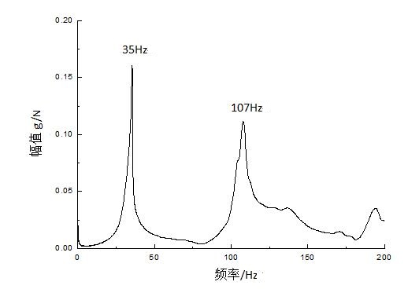 | 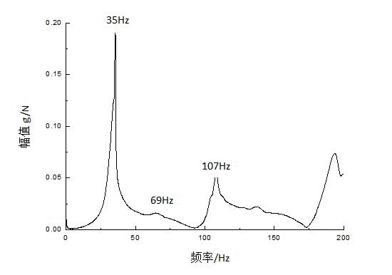
（g） 测点7加速度频响函数 | （h） 测点8加速度频响函数
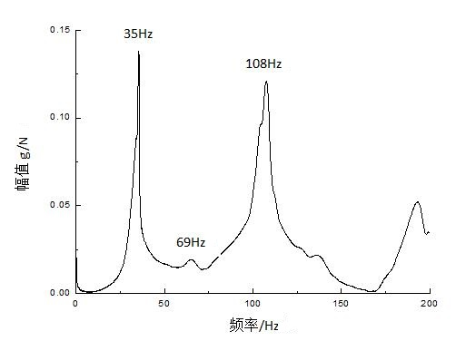 | 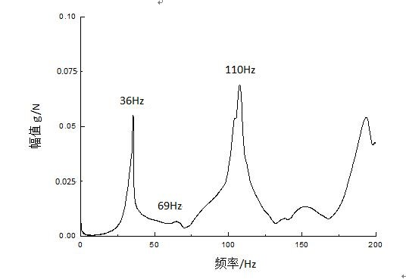
（i）测点9加速度频响函数 | （j） 测点10加速度频响函数
图3.9 各测点加速度频响函数
表3.1 所有测点频响固有频率分析汇总
 | 测点 | 1 | 2 | 3 | 4 | 5 |  | 6 | 7 | 8 | 9 | 10
 | 一阶频率/Hz | — | 35 | 36 | — | 34 |  | 35 | 35 | 35 | 35 | 36
 | 二阶频率/Hz | 69 | 68 | 69 | 69 | 69 |  | — | — | 70 | 69 | 69
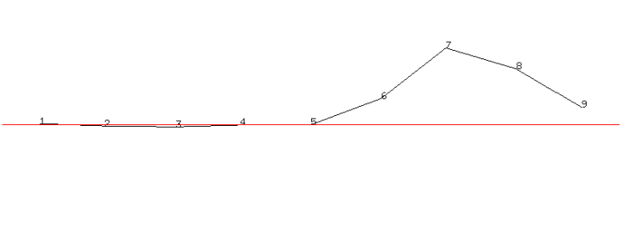 |  |  |  |  |  |  | 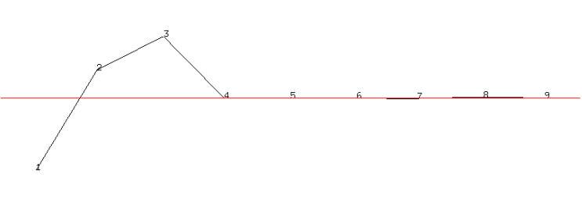
（a）第一阶 |  |  |  |  |  |  | （b）第二阶

图3.10 转子试验器模态振型

3.3.2 临界转速测试
临界转速一般是转子系统的固有特性，在临界转速附近，转子的振动幅值会急剧加大，
飞机结构极易产生破坏，对飞机的运行安全产生极大威胁。因此。临界转速是飞机发动机设计时的重要考虑因素之一。临界转速分析一般是指通过测试发动机转子系统在旋转状态下的振动幅值规律，找出转子系统的临界转速，从而可以在发动机设计阶段通过改变支承结构等方式适当的调节临界转速，使其尽量远离发动机的工作转速，提高发动机结构设计的可靠性。
1.各测点Bode图分析
测试转子试验器几个关键测点得位移幅值Bode图，通过对比分析得到测点的位移幅值随转速的变化规律，从而找出转子试验器的临界转速。转速的测试主要用的是光电转速传感器，如图3.11所示；位移的测量用的是电涡流位移传感器，如图3.12所示。关键测点的具体布置如图3.13所示，共计选择7个测点，其中测点1至测点6同时测量了X向和Y向的位移，联轴器前后的支承座分别设置7和8两个测点，并且测量Y向的加速度。
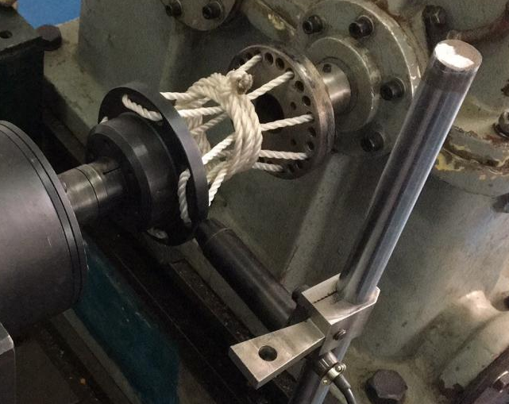  光电传感器 | 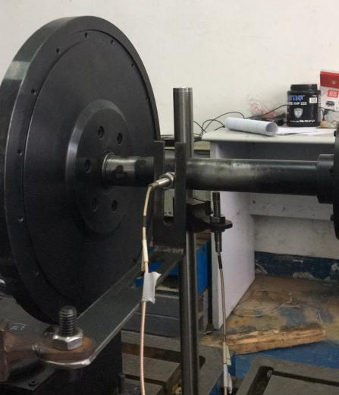  电涡流  传感器
图3.11 光电转速传感器 | 图3.12 电涡流位移传感器

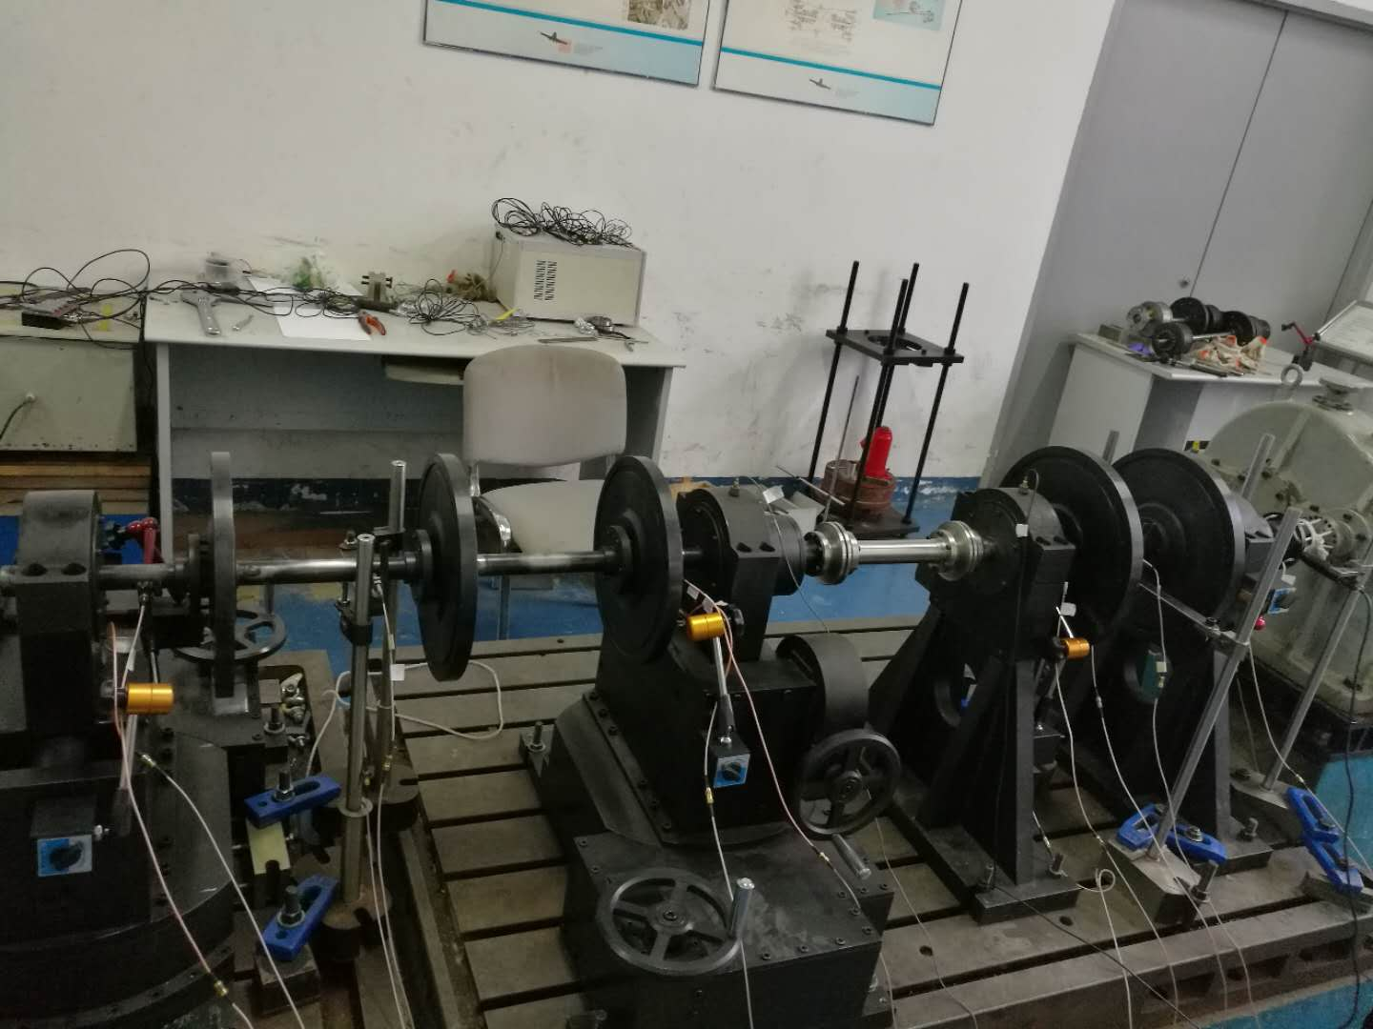
测点5
测点4
测点8
测点7
测点3
测点2
测点1
测点6
X
Y
Z
图3.13 位移测点布置与临界转速测试现场图
通过临界转速试验测试共测得14组Bode图，包括测点1X和1Y、2X和2Y、3X和3Y、4X和4Y、5X和5Y、6X和6Y的1倍频位移幅值Bode图以及测点7Y和 8Y的1倍频加速度幅值Bode图，结果如图3.14~图3.27所示。通过对14组Bode图分析汇总，结果如表3.2所示，我们可以判断得不对中转子试验器的临界转速：一阶为1987 rpm，二阶为5004 rpm。
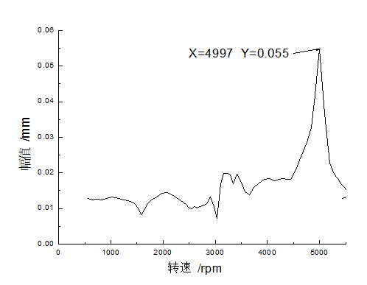 | 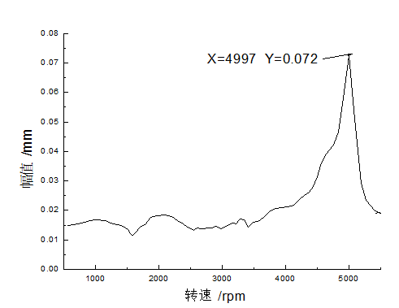
图3.14 测点1X位移幅值Bode图 | 图3.15 测点1Y位移幅值Bode图
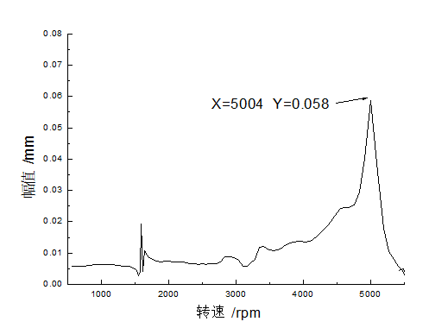 | 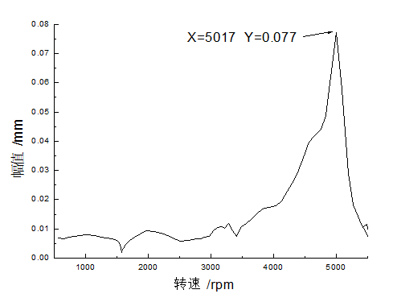
图3.16 测点2X位移幅值Bode图 | 图3.17 测点2Y 位移幅值Bode图
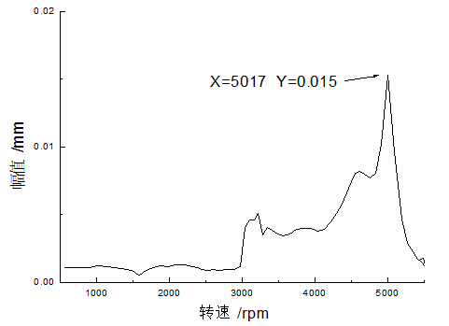 | 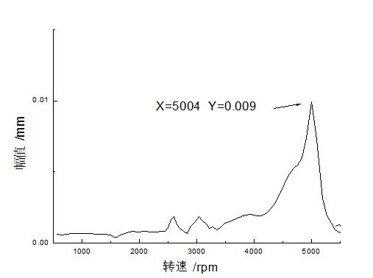
图3.18 测点3X位移幅值Bode图 | 图3.19 测点3Y 位移幅值Bode图
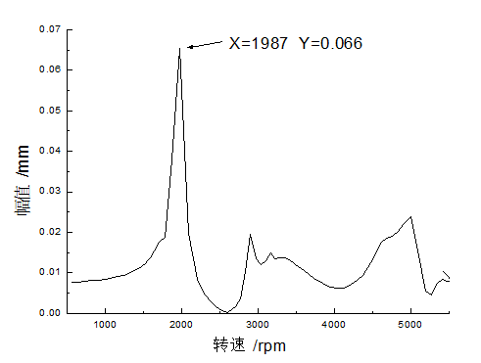 | 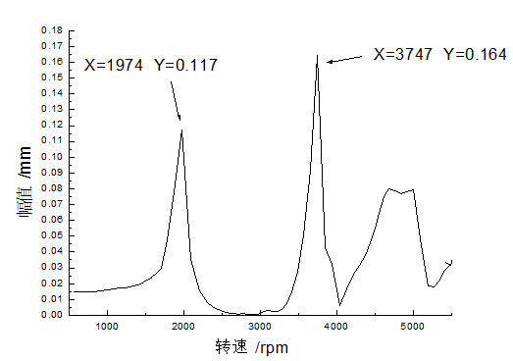
图3.20 测点4X 位移幅值Bode图 | 图3.21 测点4Y 位移幅值Bode图
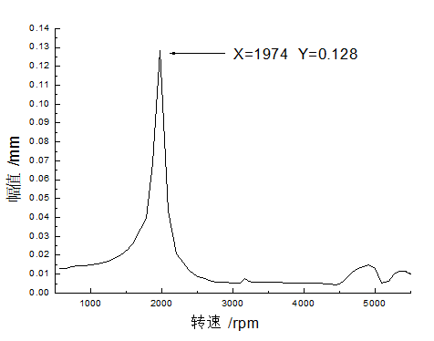 | 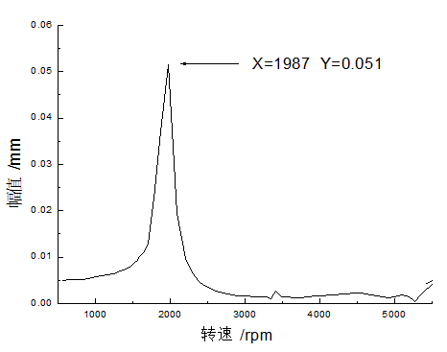
图3.22 测点5X 位移幅值Bode图 | 图3.23 测点5Y 位移幅值Bode图
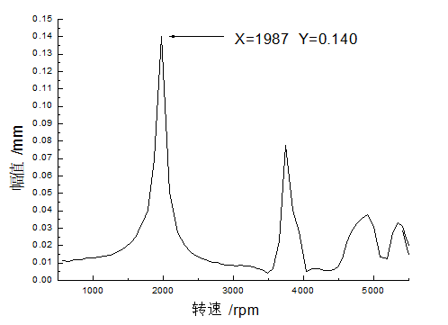 | 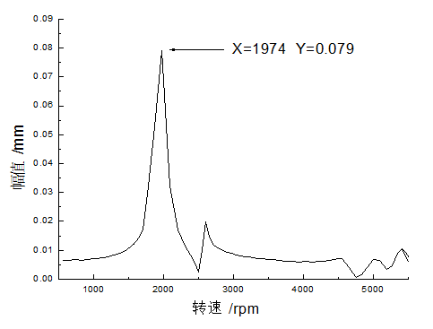
图3.24 测点6X 位移幅值Bode图 | 图3.25 测点6Y位移幅值Bode图
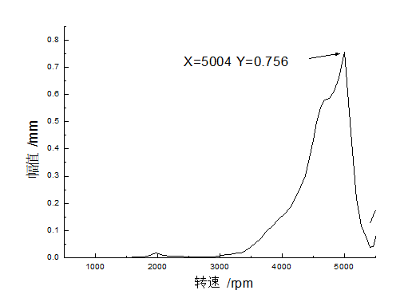 | 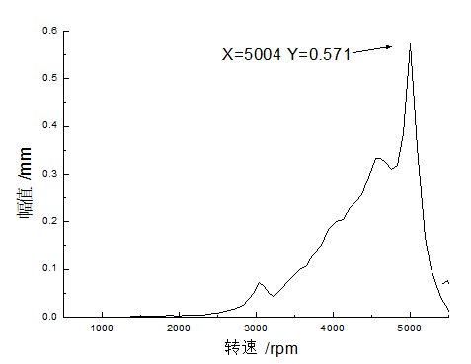
图3.26 测点7Y 加速度幅值Bode图 | 图3.27 测点8Y 加速度幅值Bode图

表3.2 临界转速测试分析汇总
测点序号 | 1X | 1Y | 2X | 2Y | 3X | 3Y | 4X
一阶临界转速/rpm | — | — | — | — | — | — | 1987
二阶临界转速/rpm | 4997 | 4997 | 5004 | 5017 | 5017 | 5004 | —
测点序号 | 4Y | 5X | 5Y | 6X | 6Y | 7Y | 8Y
一阶临界转速/rpm | 1974 | 1974 | 1987 | 1987 | 1974 | — | —
二阶临界转速/rpm | 3747 | — | — | — | — | 5004 | 5004
2. 临界转速下的各测点时域、频域波形、轴心轨迹
（1）第一阶临界转速（N1=1987rpm）下的各测点时域波形和频谱如图3.28~3.35所示，轴心轨迹如图3.36~3.42所示。
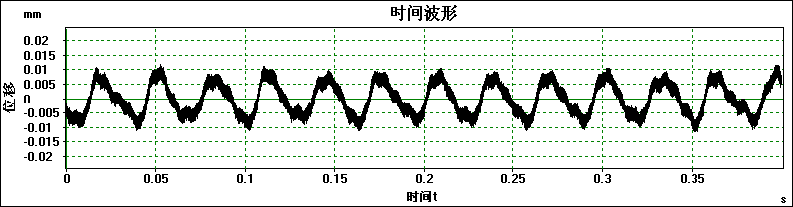
（a）1X时域波形
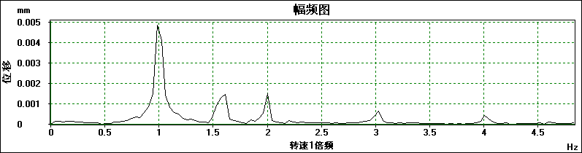
（b）1X频域波形
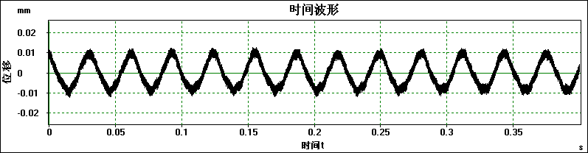
（c）1Y时域波形
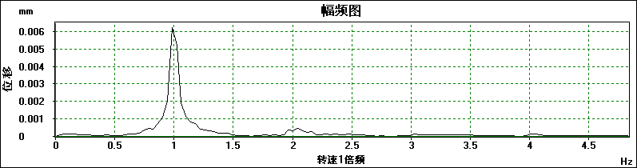
（d）1Y频域波形
图3.28 测点1时域波形与频谱
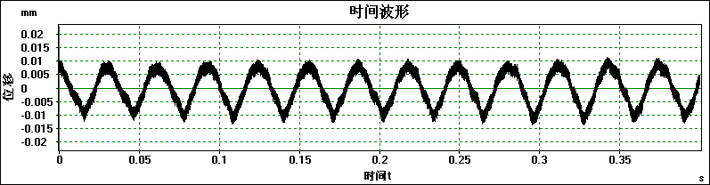
（a）2X时域波形
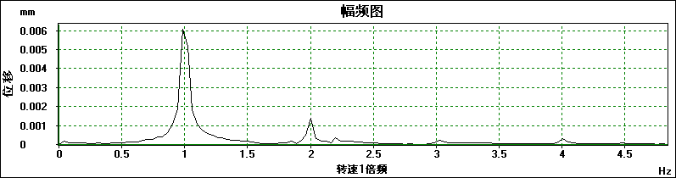
（b）2X频域波形
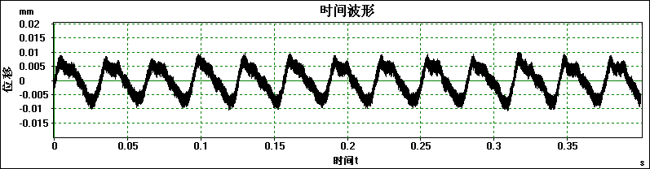
（c）2Y时域波形
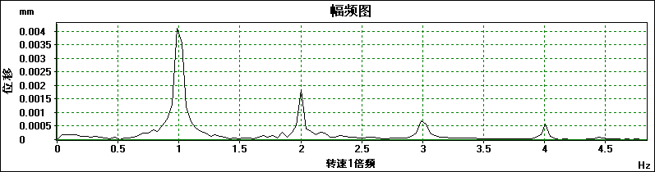
（d）2Y频域波形
图3.29 测点2时域波形与频谱
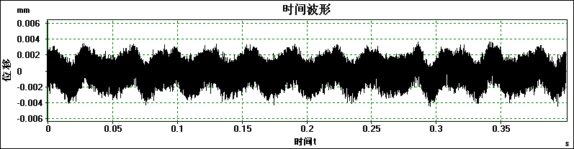
（a）3X时域波形
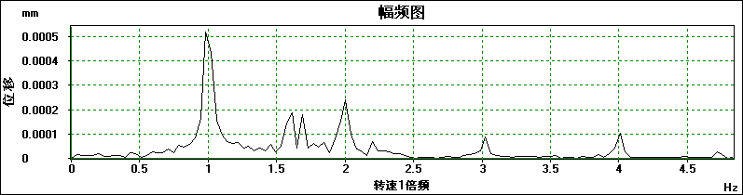
（b）3X频域波形
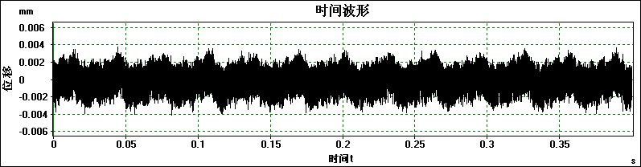
（c）3Y时域波形
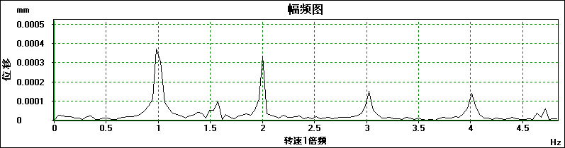
（d）3Y频域波形
图3.30 测点3时域波形与频谱
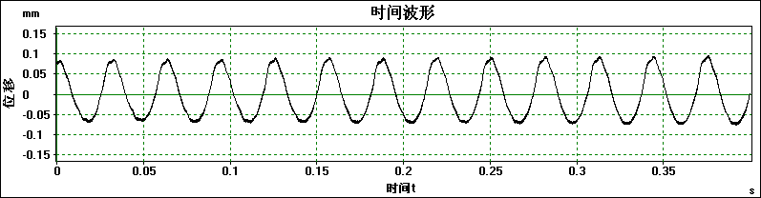
（a）4X时域波形
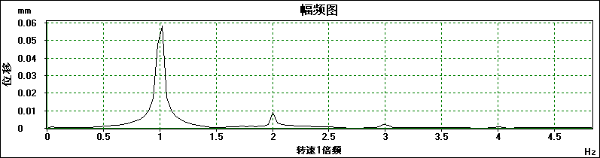
（b）4X频域波形
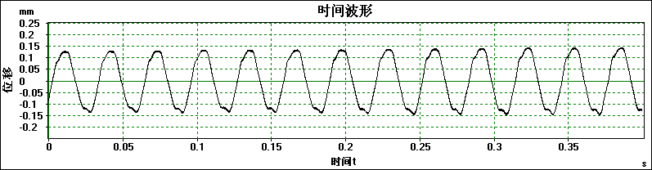
（c）4Y时域波形
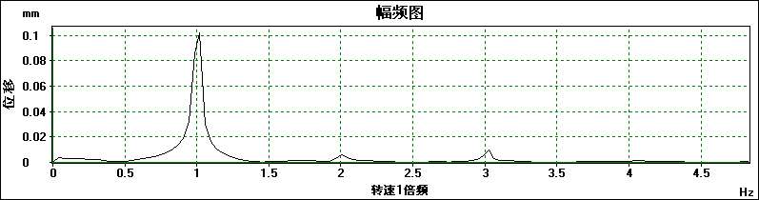
（d）4Y频域波形
图3.31 测点4时域波形与频谱
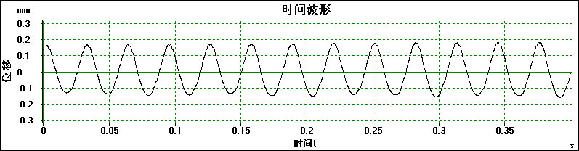
（a）5X时域波形
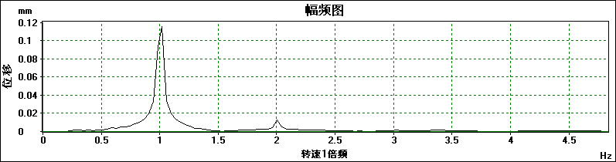
（b）5X频域波形
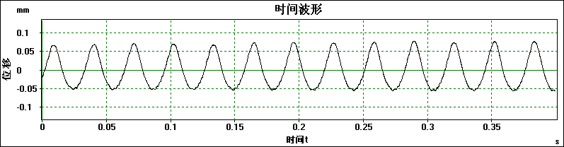
（c）5Y时域波形
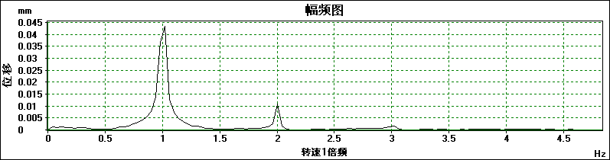
（d）5Y频域波形
图3.32 测点5时域波形与频谱
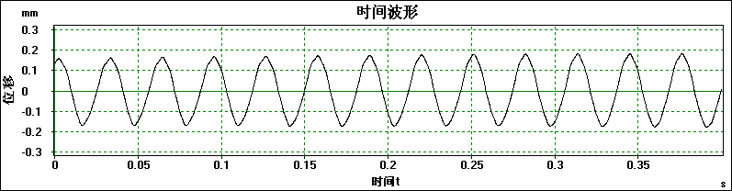
（a）6X时域波形
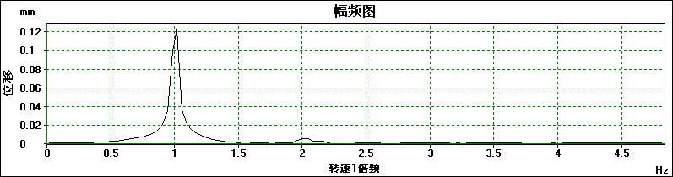
（b）6X频域波形
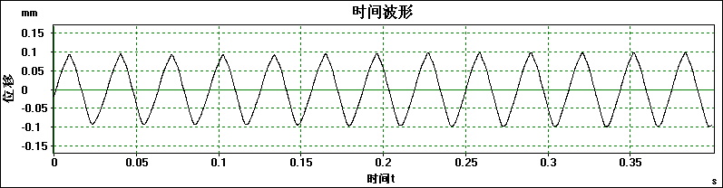
（c）6Y时域波形
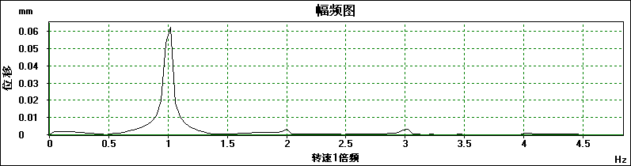
（d）6Y频域波形
图3.33 测点6时域波形与频谱
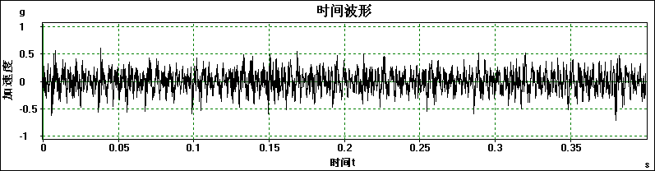
（a）7Y时域波形
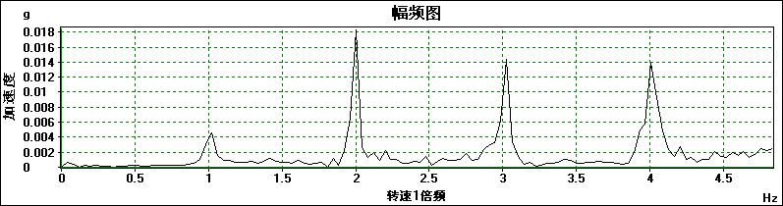
（b）7Y频域波形
图3.34 测点7时域波形与频谱
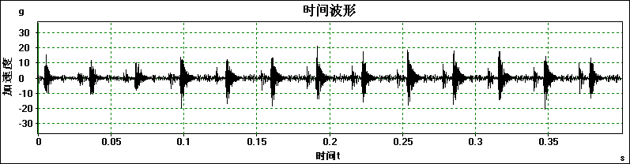
（a）8Y时域波形
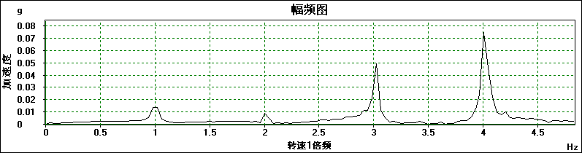
（b）8Y频域波形
图3.35 测点8时域波形与频谱

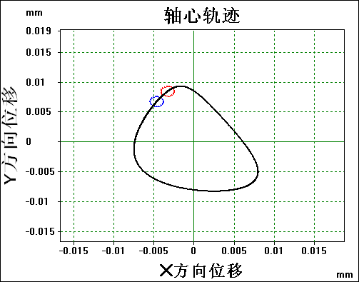 | 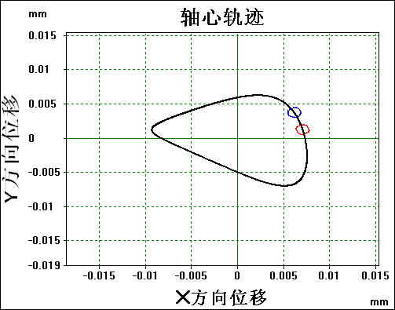
图 3.36截面1轴心轨迹 | 图3.37 截面2轴心轨迹
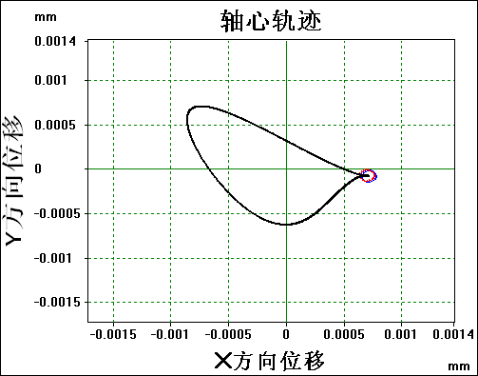 | 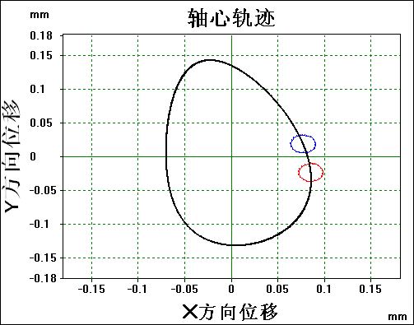
图3.38 截面3轴心轨迹 | 图3.39 截面4轴心轨迹
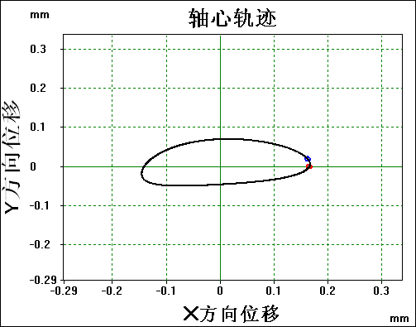 | 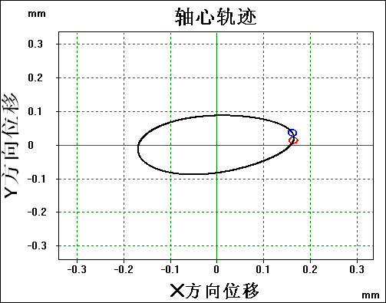
图3.40 截面5轴心轨迹 | 图3.41 截面6轴心轨迹
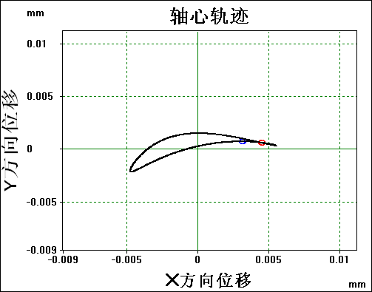
图3.42 联轴器截面轴心轨迹

（2）第二阶临界转速下的各测点时域、频域波形、轴心轨迹（N2=5004rpm）
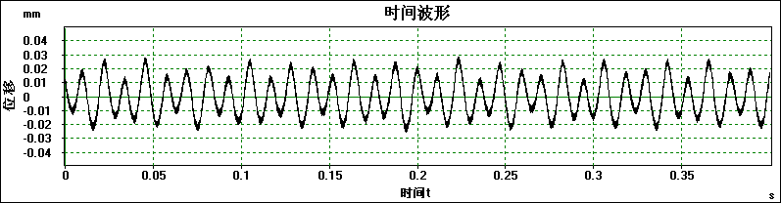
（a）1X时域波形
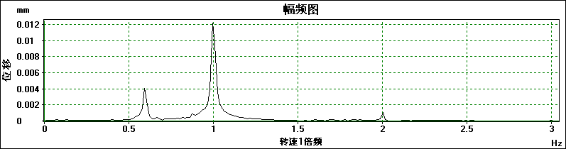
（b）1X频域波形
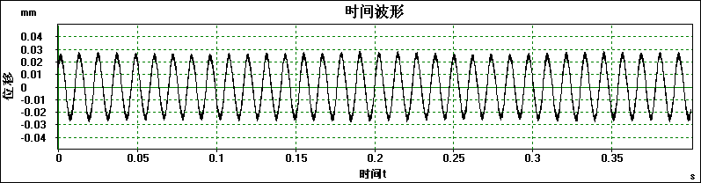
（c）1Y时域波形
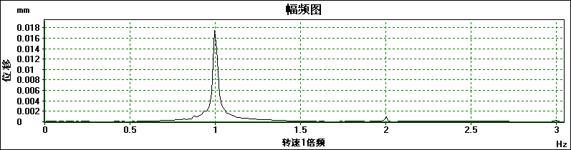
（d）1Y频域波形
图3.43 测点1时域波形与频谱
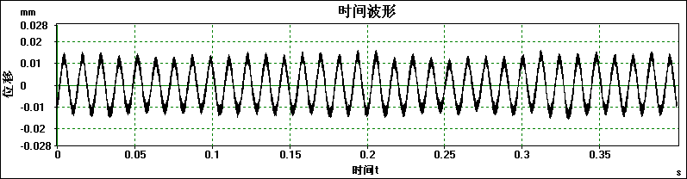
（a）2X时域波形
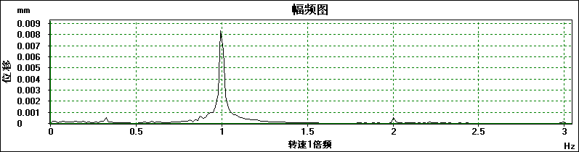
（b）2X频域波形
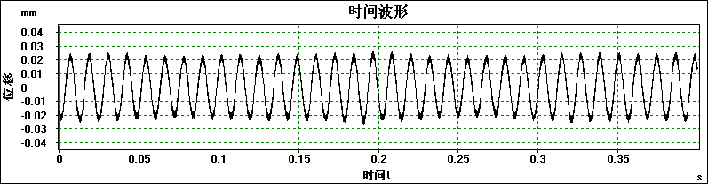
（c）2Y时域波形
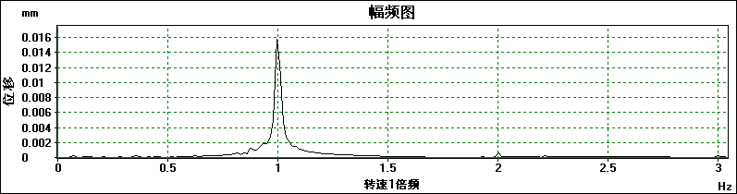
（d）2Y频域波形
图3.44 测点2时域波形与频谱
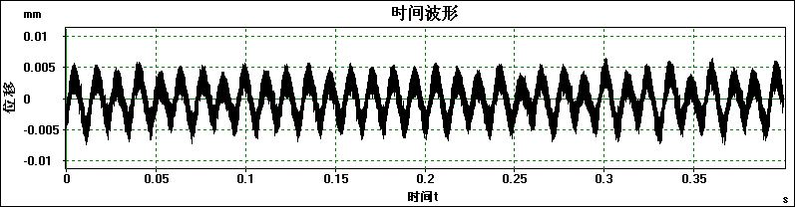
（a）3X时域波形
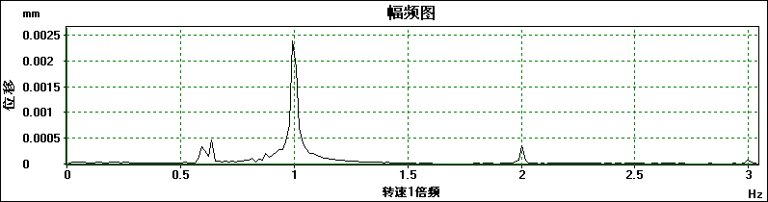
（b）3X频域波形
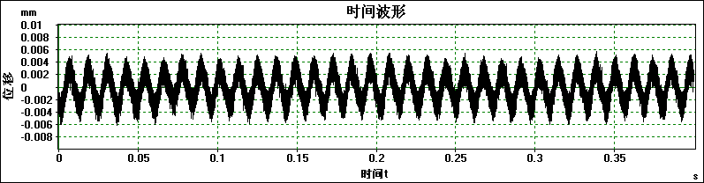
（c）3Y时域波形
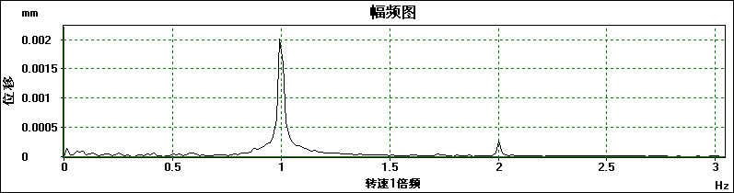
（d）3Y频域波形
图3.45 测点3时域波形与频谱
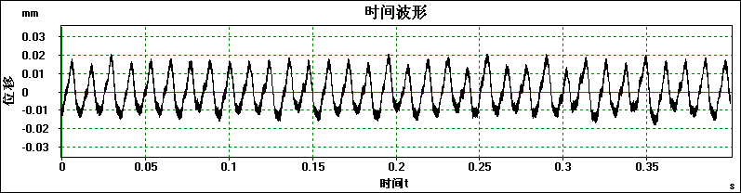
（a）4X时域波形
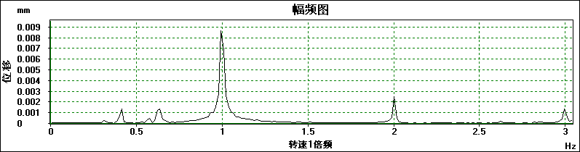
（b）4X频域波形
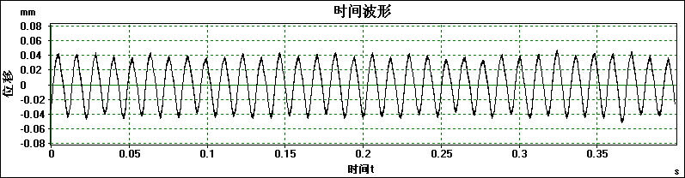
（c）4Y时域波形
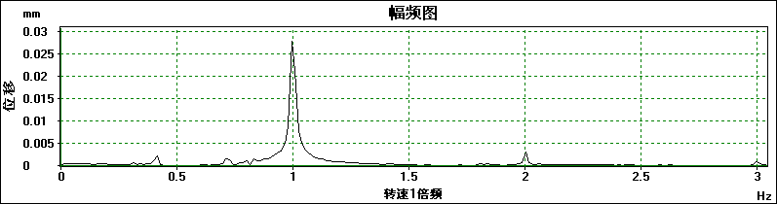
（d）4Y频域波形
图3.46 测点4时域波形与频谱
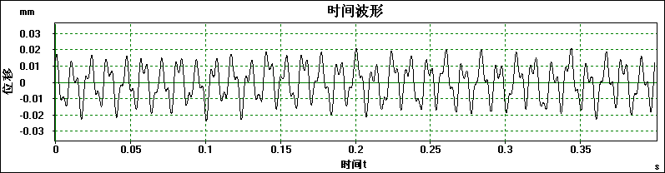
（a）5X时域波形
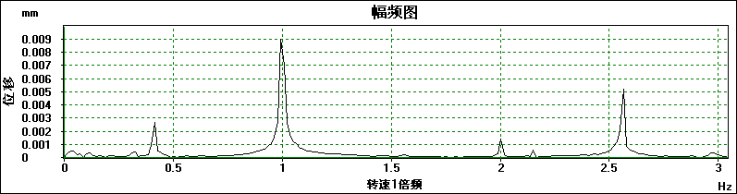
（b）5X频域波形
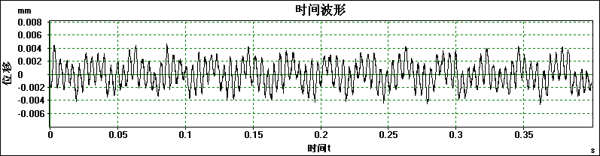
（c）5Y时域波形
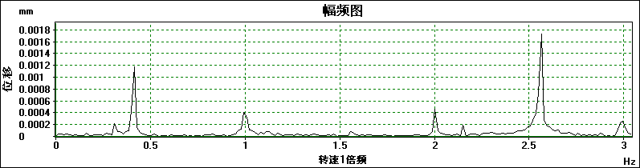
（d）5Y频域波形
图3.47 测点5时域波形与频谱
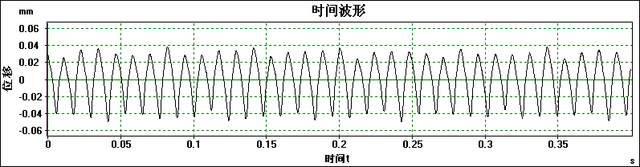
（a）6X时域波形
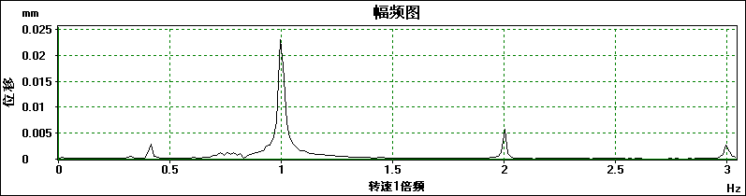
（b）6X频域波形
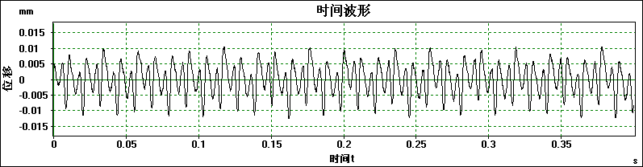
（c）6Y时域波形
图3.48 测点6时域波形与频谱
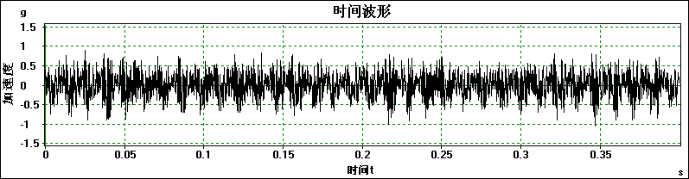
（a）7Y时域波形
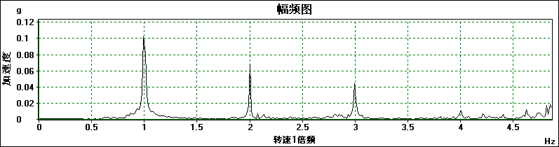
（b）7Y频域波形
图3.49 测点7时域波形与频谱
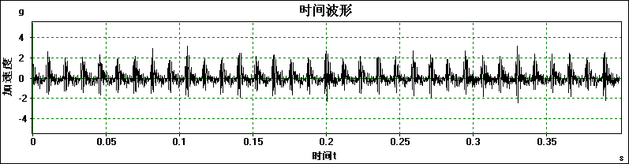
（a）8Y时域波形
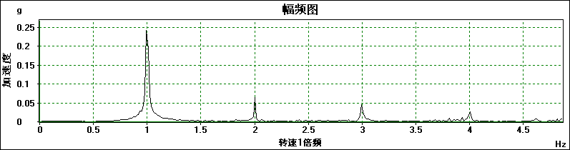
（b）8Y频域波形
图3.50 测点8时域波形与频谱

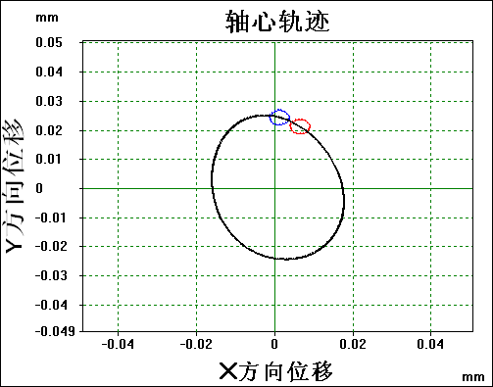 | 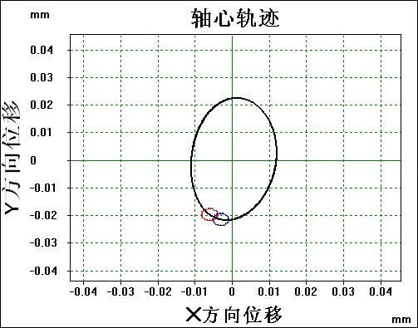
图3.51 截面1轴心轨迹 | 图3.52 截面2轴心轨迹
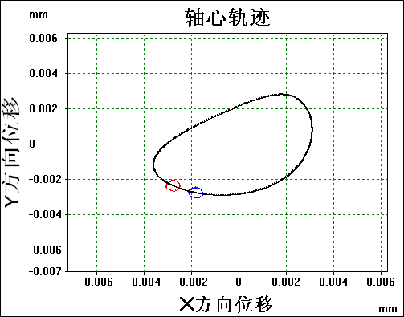 | 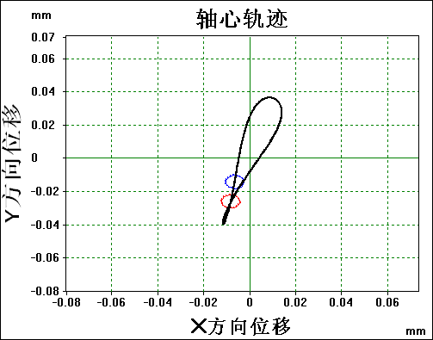
图3.53 截面3轴心轨迹 | 图3.54 截面4轴心轨迹
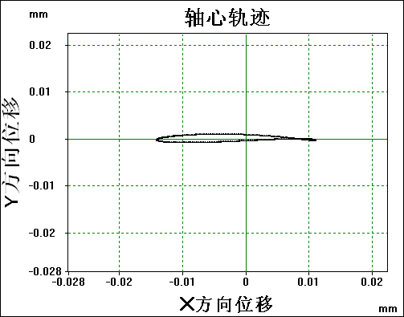 | 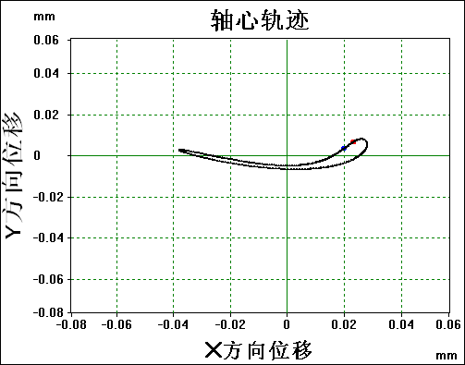
图3.55 截面5轴心轨迹 | 图3.56 截面6轴心轨迹
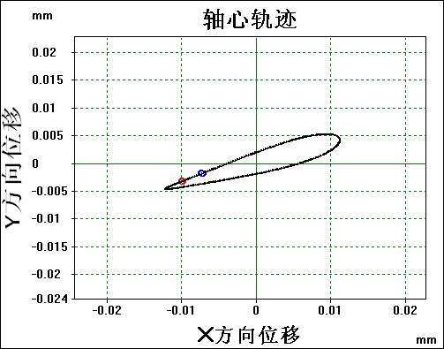
图3.57 联轴器截面轴心轨迹

3.3.3 弹性线测试
转子弹性线一般是指航空发动机在旋转状态下各截面由于振动产生强制位移，利用该位移作出的转子空间变形曲线。它可以反映出各截面轴心轨迹以及转子模态振型的变化，判断出各截面振动量的大小。特别是针对临界转速下的转静碰摩故障，对转子和机匣选择相对应的截面，分别作出转子和机匣的弹性性，从而可以直观地观测出各截面转子静子的振动位移大小，判断出转静碰摩可能发生的位置，这对航空发动机的故障诊断和结构优化都具有重要的指导意义。
为了进一步了解临界转速下转子试验器的振动情况，选择在转子试验器的典型截面设置位移测点，通过对临界转速下所有测点位移幅值的测量可以作出转子试验器的弹性线，可以直观地通过观察特定测点的截面半径即振动位移幅值得到试验器在各个位置的振动情况，从而为试验器的优化设计提供理论参考价值。弹性线测试共计布置5个电涡流传感器，测量试验器典型截面的位移，具体的布置图如图3.58所示。
测点5
测点4
测点3
测点2
测点1
图3.58 弹性线测试传感器布置图
通过对测量得到的各截面位移幅值进行分析，可以作出在临界转速下的转子试验器弹性线，一阶临界转速的弹性线如图3.59所示，二阶临界转速的弹性线如图3.60所示。通过弹性线可以看出，一阶临界转速下转子试验器在联轴器右侧的短轴振动较小，在左侧的长轴振动较大，特别是靠近尾部那一端的轴位移达到了最大值。二阶临界转速下试验器各个截面的位移幅值分布比较平均，在长轴的靠近联轴器的一端位移幅值最小。
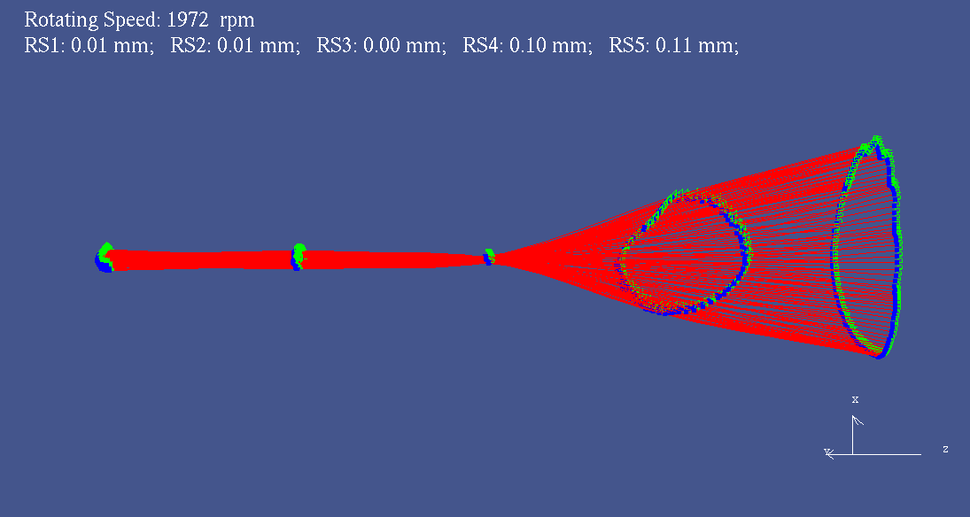
图3.59 一阶临界转速下转子弹性线（1972 rpm）
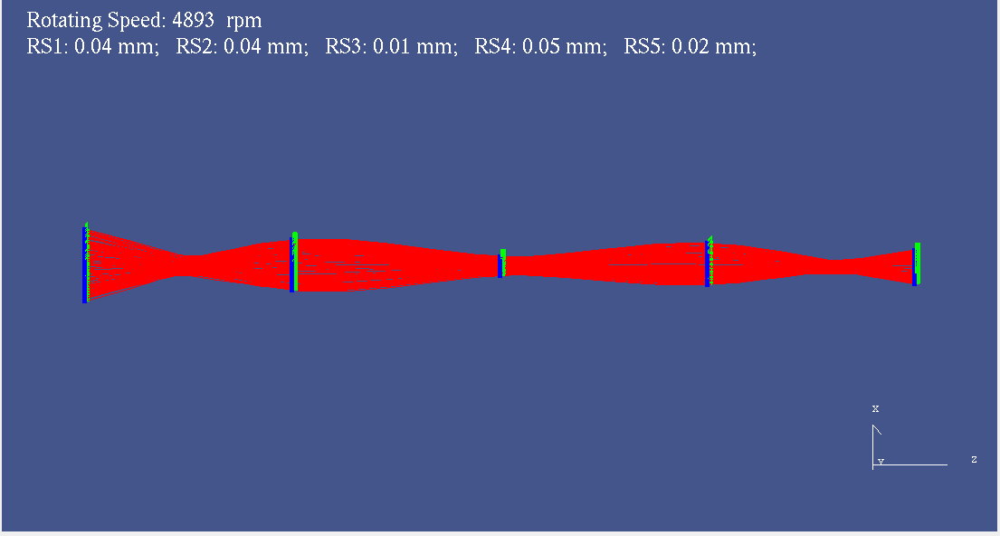
图3.60 二阶临界转速下转子弹性线（4893 rpm）

3.4 本章小结
本章主要介绍了含膜盘联轴器的转子不对中试验器，并通过相关试验进行了转子试验器固有特性测试。首先利用正弦激励法对试验器进行了模态测试，得到它的前两阶固有频率；然后进行了转子试验器的临界转速测试，通过典型测点位移幅值分析得到试验器的前两阶临界转速，并作出了临界转速下的各测点的时域波形、频域波形和轴心轨迹；最后测量前两阶临界转速下的转子试验器弹性线，判断试验器振动幅值的最高点，从而为试验器振动控制提供依据。

第四章 膜盘联轴器不对中故障对转子振动特性的影响分析

4.1 引言
上一章已经介绍了含膜盘联轴器的转子不对中试验器，并进行了相关试验测试了转子试验器的固有特性。本章主要是通过模拟几种常见的不对中故障，进行转子不对中故障试验，通过不对中故障特征研究不对中对转子振动特性的影响规律，从而为转子不对中故障诊断提供理论依据。

4.2含膜盘联轴器的转子不对中故障试验

4.2.1 转子不对中试验方案
转子不中试验器可以模拟带膜盘联轴器的转子不对中故障试验，试验现场如图4.1所示。其中支承1为刚性结构，支承2为弹性结构，支承3和4可调位置，通过调节支承3和4的位置可以模拟不同程度的联轴器不对中情形，包括平行不对中、角度不对中以及平行偏角不对中。具体的调节和测量方法如图4.2和图4.3所示，其中图4.2是支承3和支承4的实物图，横向200圈调节1mm，转向12圈调节1度；图4.3是激光对中仪，可以测量出转轴的水平和锤子对中情况。
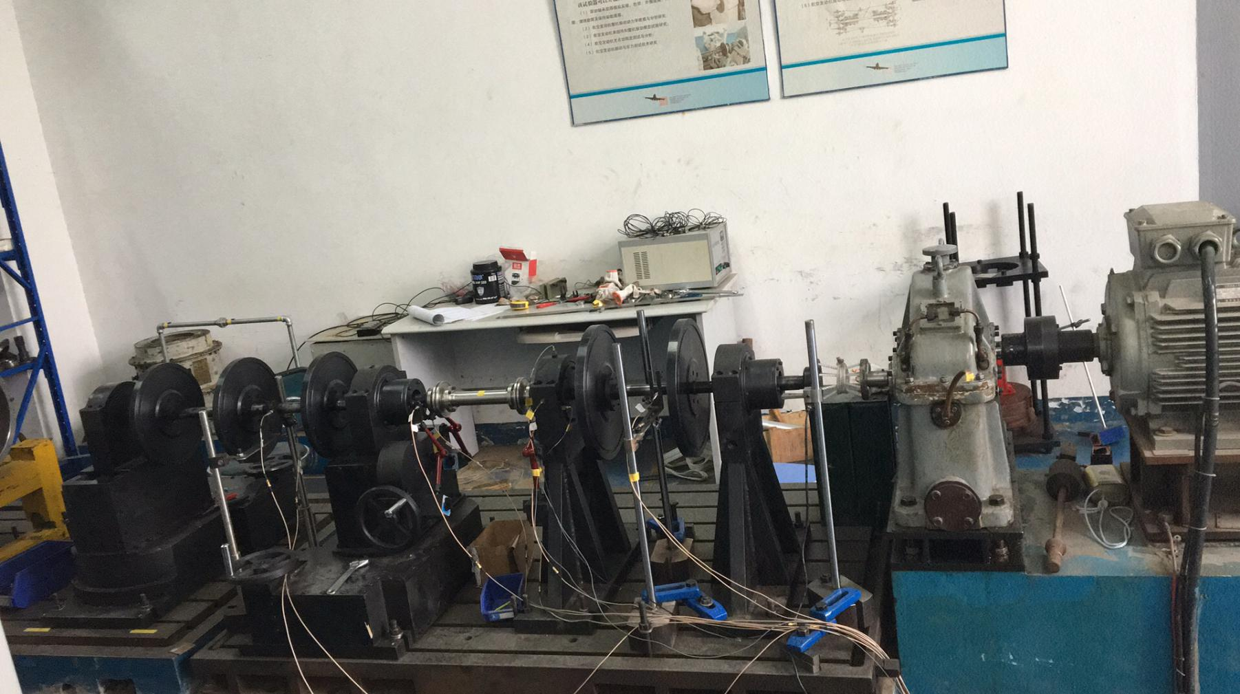
支承1
支承2
支承3
支承4
图4.1 不对中测试现场图

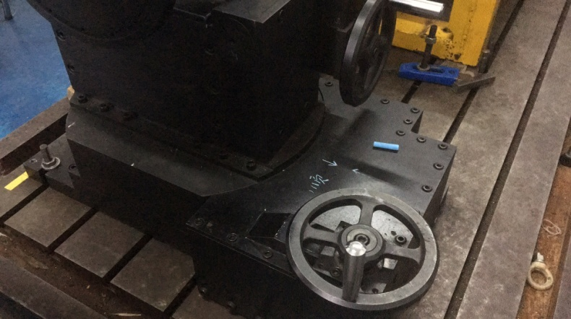 | 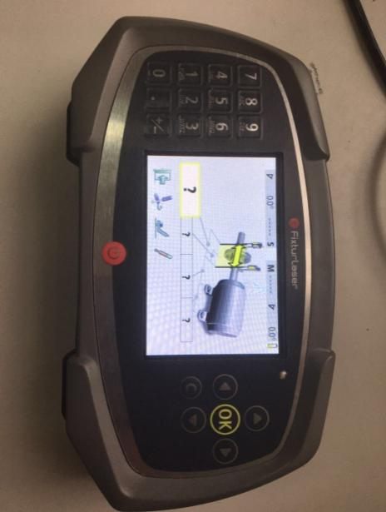
图4.2 支承3（4）实物图 | 图4.3 不对中测量仪
通过调节支承3和支承4的位置共模拟了4种不同的不对中情形，4种不对中测量情况如图4.4所示。具体的不对中情形现场图如图4.5所示，可以看出首先记录下相对对中情形，然后通过调节支承位置，每次横向调节4mm为一种不对中情形，共计4组。为了测试在不对中情况下转子试验器的振动响应，在试验器的几个关键位置布置了测点，如图4.6所示为传感器布置整体示意图。图4.7~图4.12为每个测点传感器布置现场图。其中测点1~4布置电涡流位移传感器，测出每个截面的径向X和Y的位移；测点5即支承座上布置加速度传感器，分别测量出径向X、径向Y和径向Z的加速度。
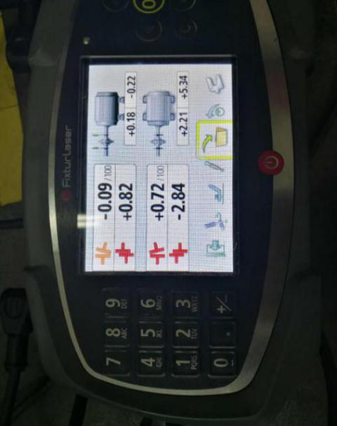 | 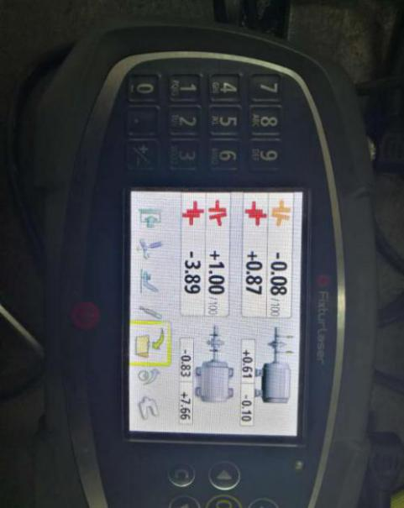
（a）不对中情形1 | （b）不对中情形2
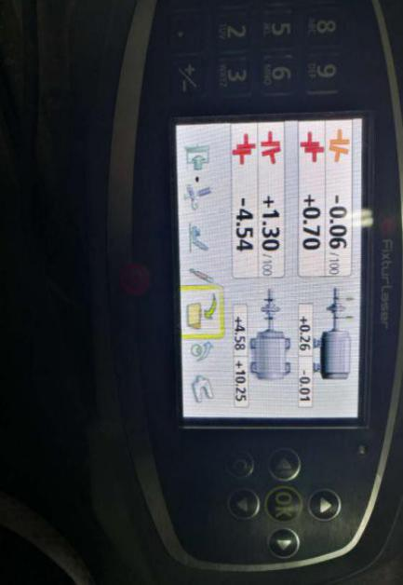 | 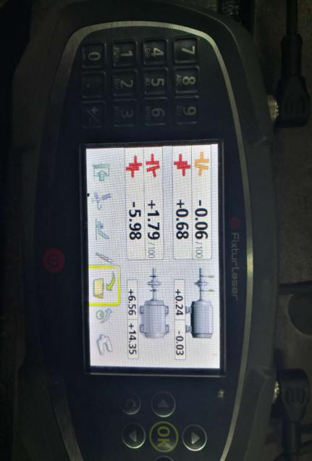
（c）不对中情形3 | （d）不对中情形4
图4.4 四种典型的不对中情形
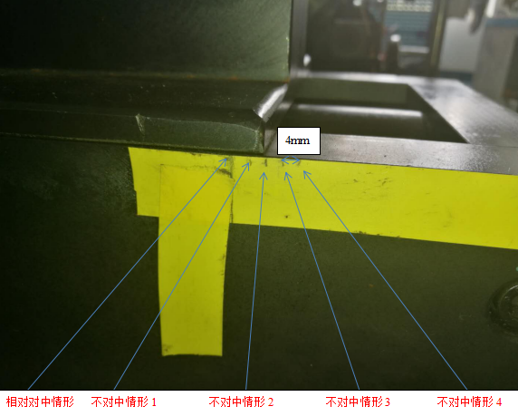
图4.5 四种不对中情形试验器示意图
1
2
3
4
5
图4.6 传感器布置示意图

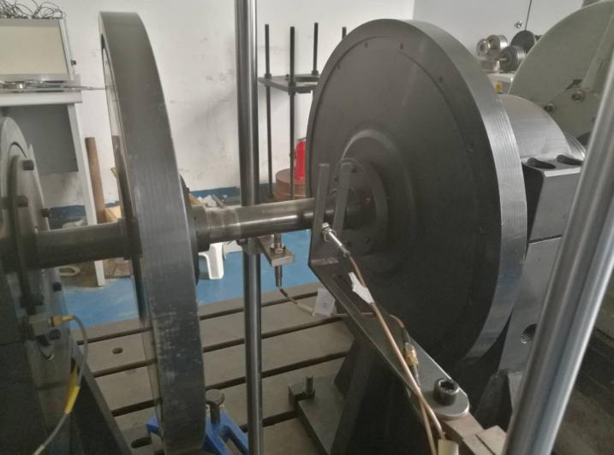  图4.7 测点1电涡流传感器 | 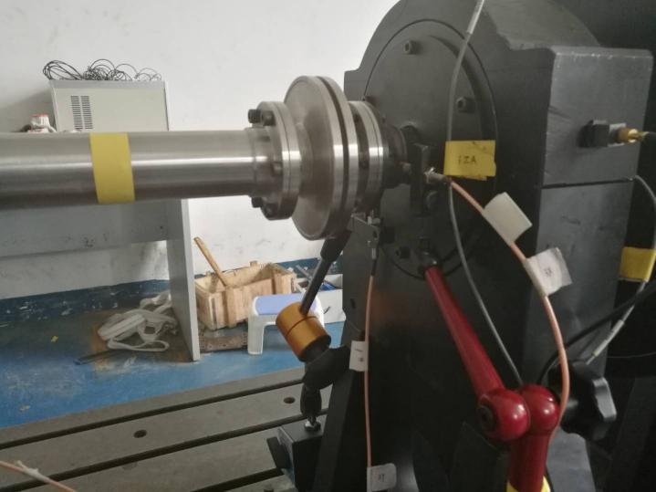  图4.8 测点2电涡流传感器
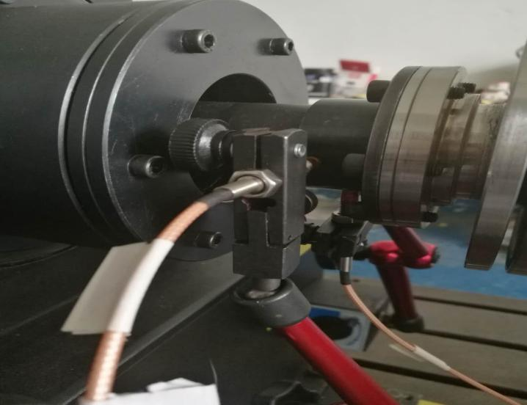  图4.9 测点3电涡流传感器 | 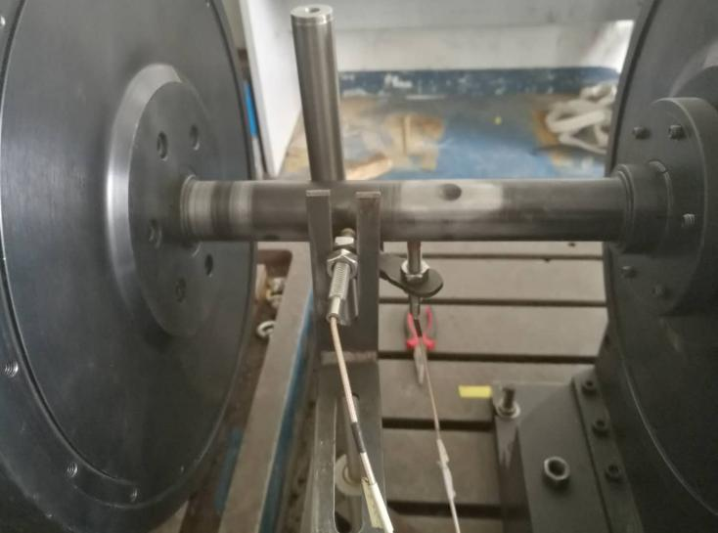  图4.10 测点4电涡流传感器
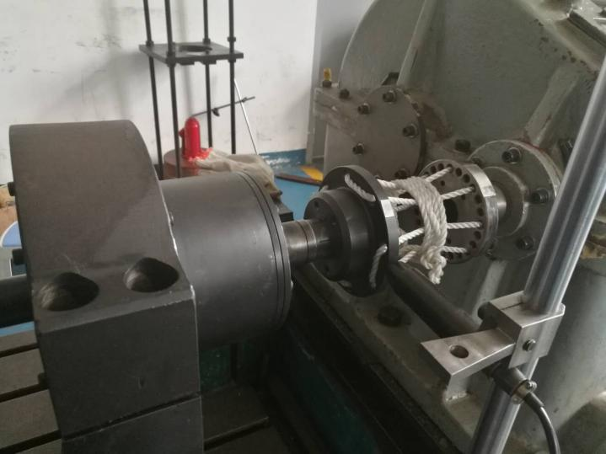  图4.11 光电转速传感器 | 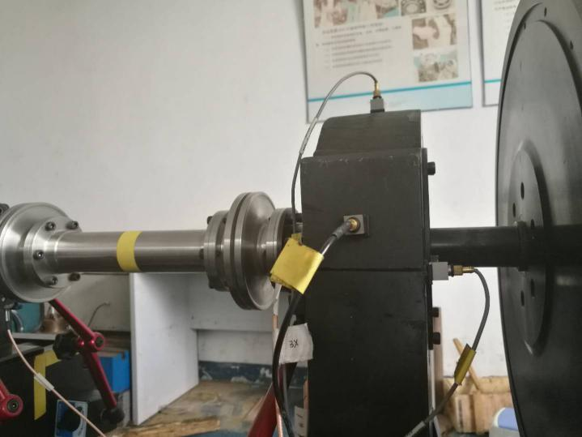  水平方向  垂直方向  轴向  图4.12 测点5加速度传感器

4.2.2不同转速的测点响应比较
使用控制台使转子试验器的转速逐步提升，测出几个测点位置的位移和加速度响应情况进行对比。试验主要测试的是不同对中情形下各个测点1倍频、2倍频、3倍频和有效值的位移或加速度的Bode图，找出不同转速下测点的响应规律。
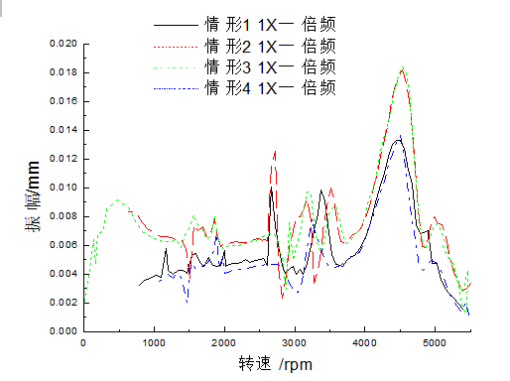 | 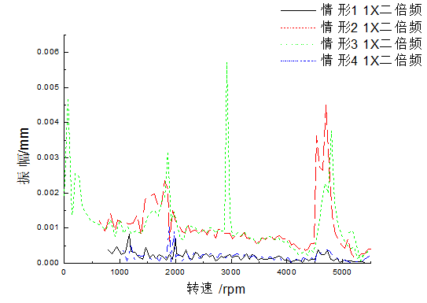
（a）1倍频比较 | （b）2倍频比较
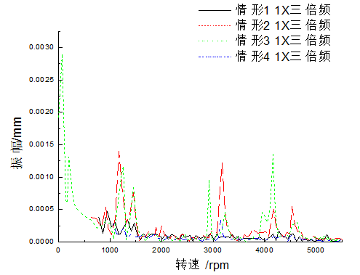 | 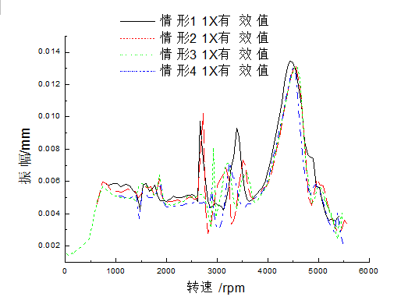
（c）3倍频比较 | （d）有效值比较
图4.13 不同对中度下测点1水平方向振动分量Bode图比较

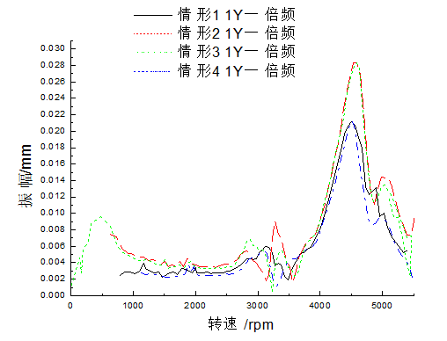 | 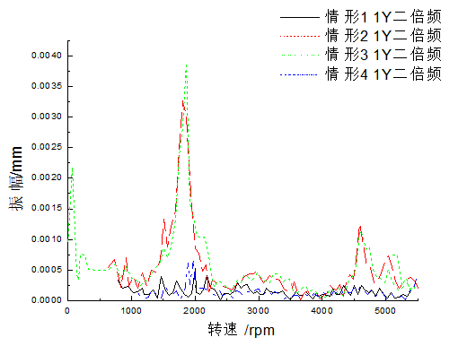
（a）1倍频比较 | （b）2倍频比较
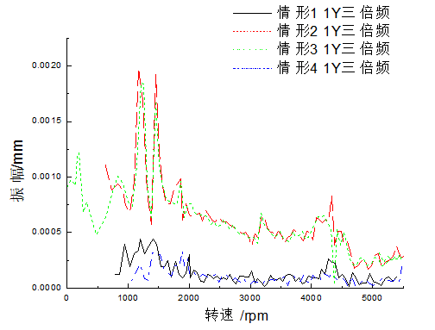 | 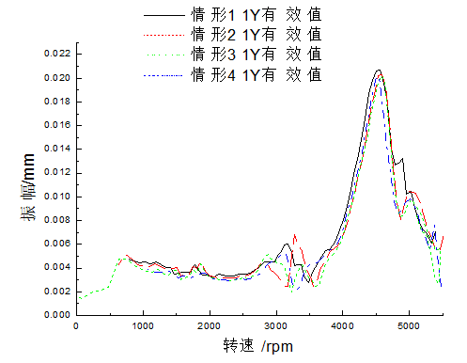
（c）3倍频比较 | （d）有效值比较
图4.14 不同对中度下测点1垂直方向振动分量Bode图比较

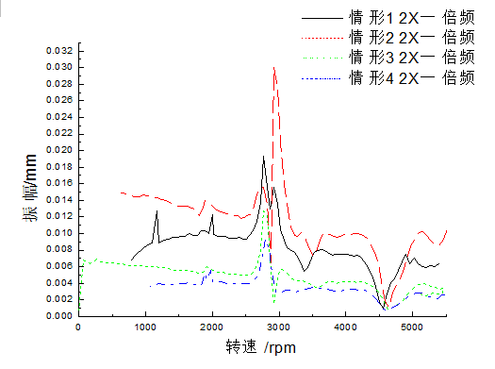 | 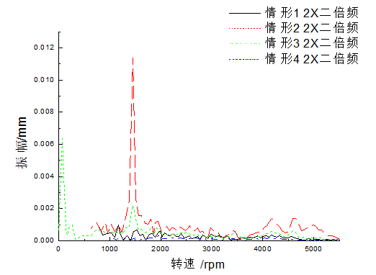
（a）1倍频比较 | （b）2倍频比较
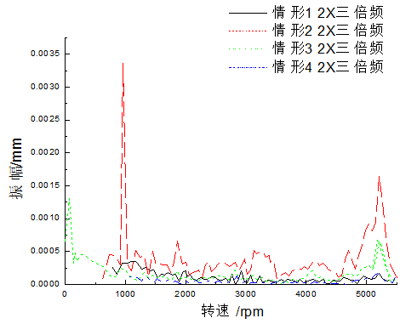 | 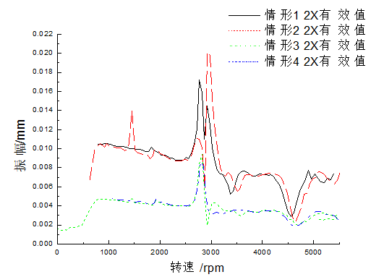
（c）3倍频比较 | （d）有效值比较
图4.15 不同对中度下测点2水平方向振动分量Bode图比较

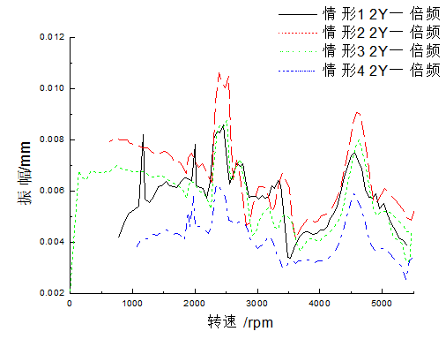 | 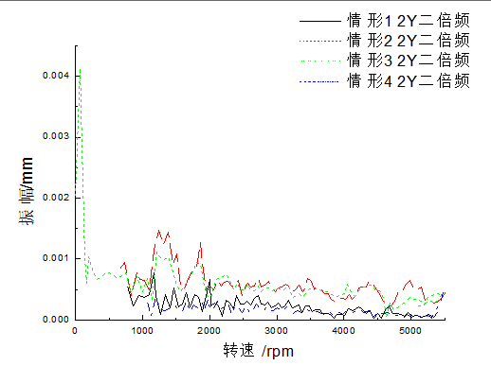
（a）1倍频比较 | （b）2倍频比较
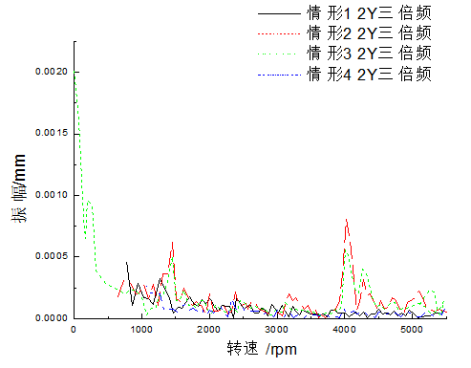 | 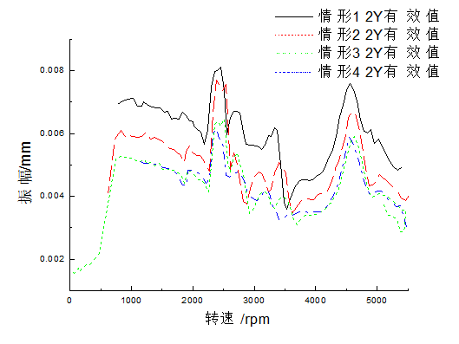
（c）3倍频比较 | （d）有效值比较
图4.16 不同对中度下测点2垂直方向振动分量Bode图比较

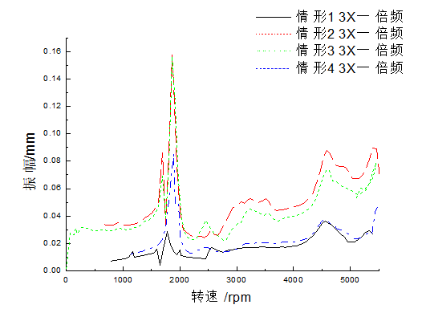 | 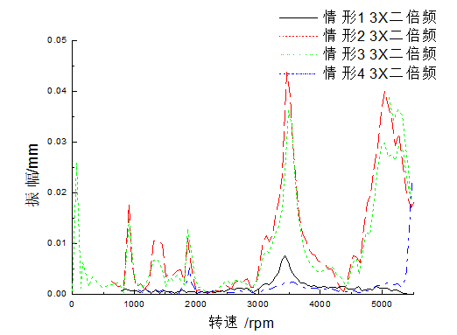
（a）1倍频比较 | （b）2倍频比较
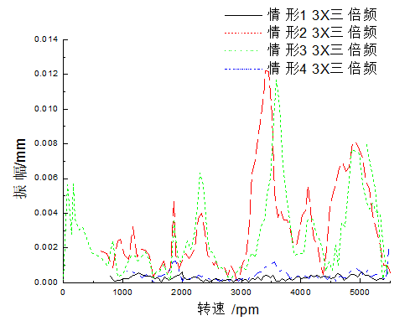 | 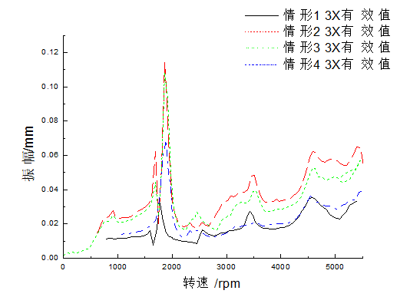
（c）3倍频比较 | （d）有效值比较
图4.17 不同对中度下测点3水平方向振动分量Bode图比较

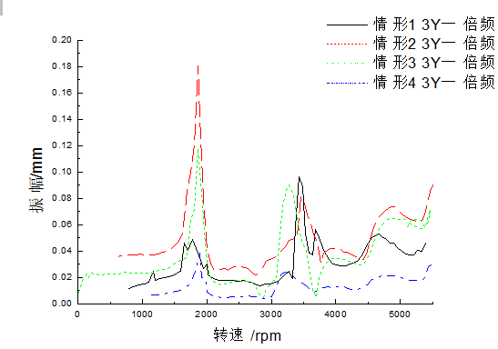 | 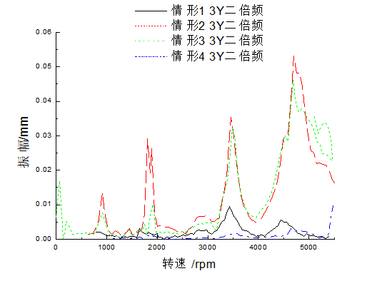
（a）1倍频比较 | （b）2倍频比较
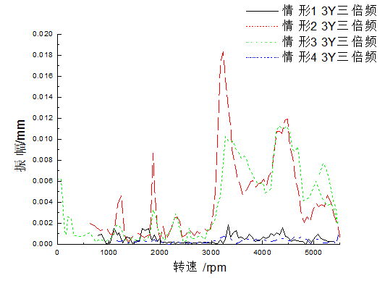 | 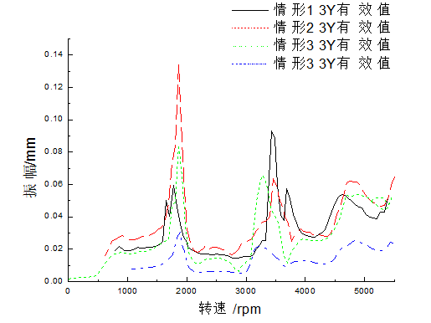
（c）3倍频比较 | （d）有效值比较
图4.18 不同对中度下测点3垂直方向振动分量Bode图比较

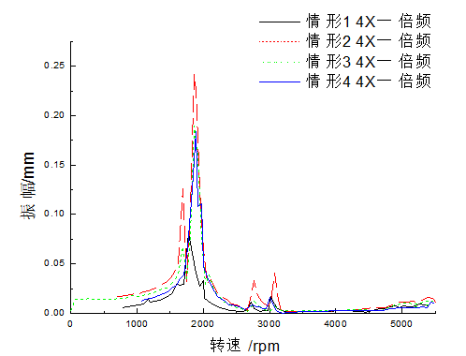 | 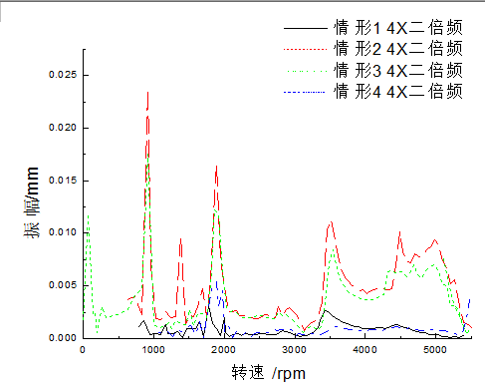
（a）1倍频比较 | （b）2倍频比较
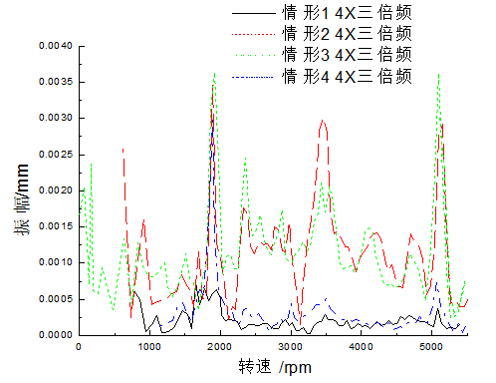 | 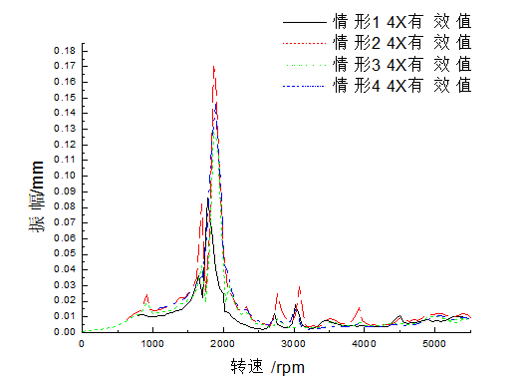
（c）3倍频比较 | （d）有效值比较
图4.19 不同对中度下测点4水平方向振动分量Bode图比较

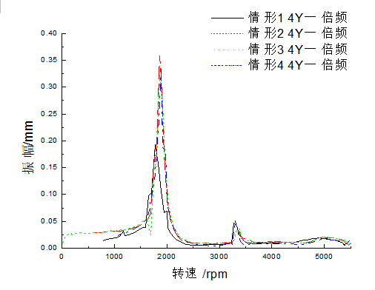 | 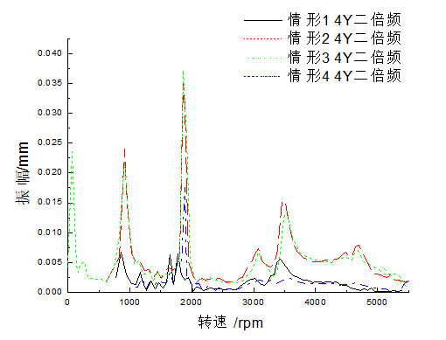
（a）1倍频比较 | （b）2倍频比较
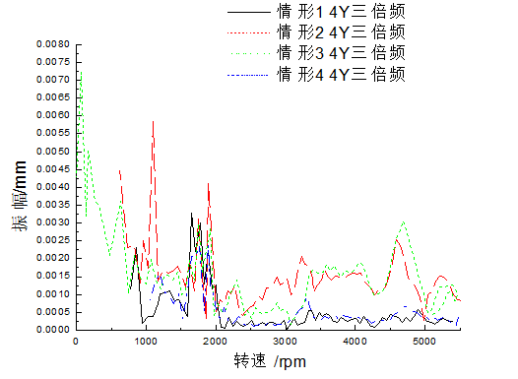 | 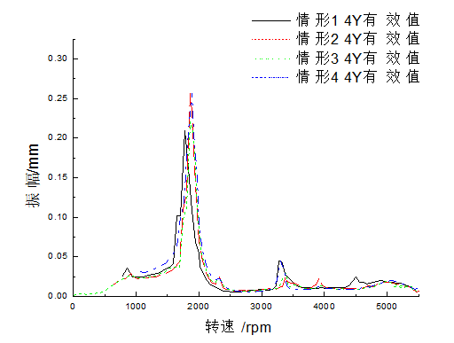
（c）3倍频比较 | （d）有效值比较
图4.20 不同对中度下测点4垂直方向振动分量Bode图比较
如图4.13~图4.20所示，得到了4个位移测点在不同对中度情形下的水平以及垂直分量比较，通过对比分析可以发现：
（1）随着不对中程度的变化，径向位移各测点有效值变化规律基本相同。
（2）随着不对中程度的变化，径向位移各测点一倍频变化的规律不强，二倍频的变化有一定的规律，其中情形1和情形4的振动位移较小且变化趋势基本一致，情形2和情形3的振动位移较大且变化趋势基本相同，同时，后者的振动大于前者。并不遵循随着不对中程度越严重，径向位移越大的规律。
（3）随着不对中程度的变化，各测点临界转速基本相当，变化不大。
（4）随着不对中程度的变化，三倍频的变化有规律，情形1和情形4的振动位移较小且变化趋势基本一致，情形2和情形3的振动位移较大且变化趋势基本相同，同时，后者的振动大于前者。并不遵循随着不对中程度越严重，径向位移越大的规律。

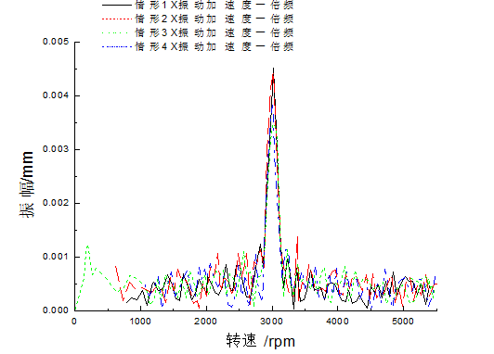 | 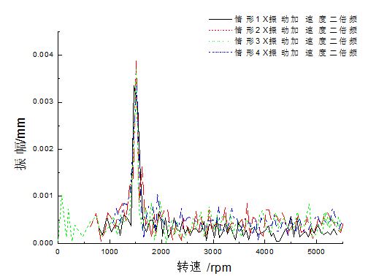
（a）1倍频比较 | （b）2倍频比较
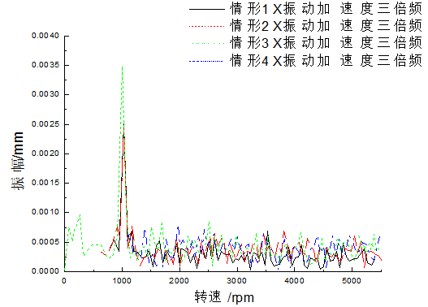 | 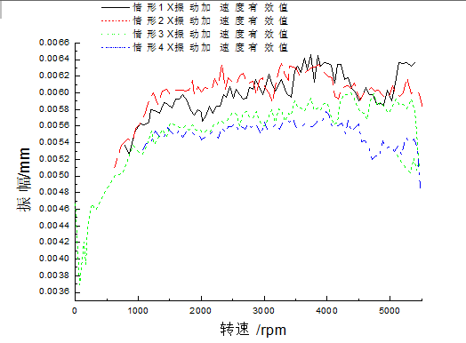
（c）3倍频比较 | （d）有效值比较
图4.21 不同对中度下测点5水平方向振动分量Bode图比较
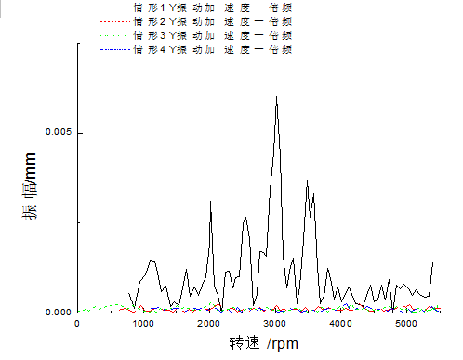 | 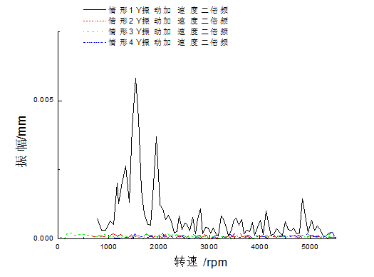
（a）1倍频比较 | （b）2倍频比较
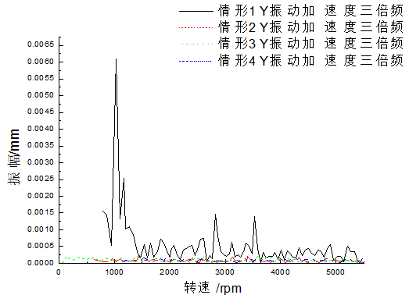 | 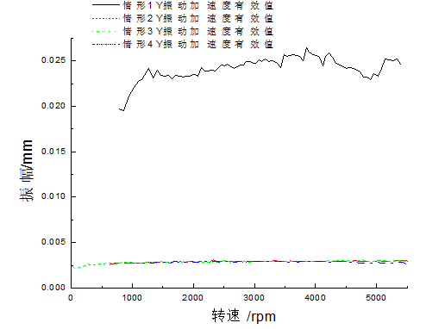
（c）3倍频比较 | （d）有效值比较
图4.22 不同对中度下测点5垂直方向振动分量Bode图比较

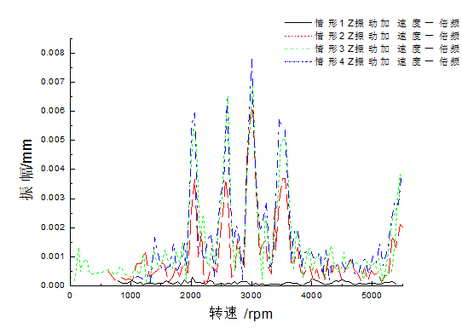 | 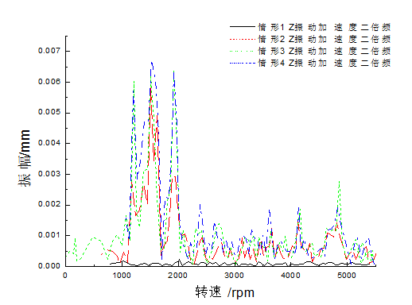
（a）1倍频比较 | （b）2倍频比较
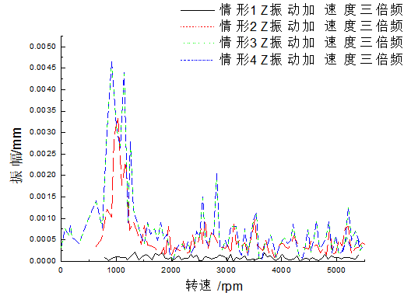 | 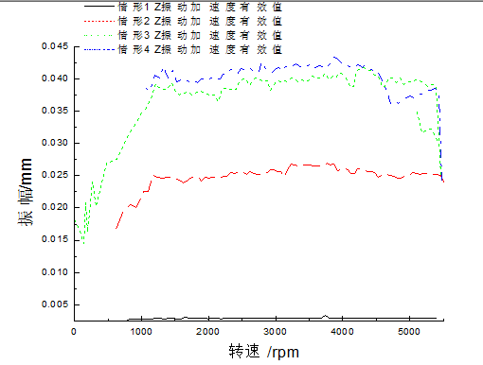
（c）3倍频比较 | （d）有效值比较
图4.23 不同对中度下测点5轴向振动分量Bode图比较
如图4.21~图4.23所示，得到了测点5即轴承座在不同对中度情形下的水平、垂直和轴向加速度分量的比较，通过对比分析可以发现：
（1）径向加速度变化不明显，无规律可循。
（2）垂向加速度仅不对中情形1时最大，其他情况基本相当，基本无振幅。
（3）轴向加速度随着不对中程度增加，一倍频、二倍频及有效值均有规律的增加。表明轴向振动是不对中量的大小的表征特征。

4.2.3关键转速的测点响应比较
根据对上述各个测点的BODE图对比分析，选择振动倍频分量和有效值在不同的不对中情形下差距较大的转速和测点，发现在测点3Y和900rpm、1800rpm的情形下振动倍频分量和有效值差距明显，因此着重对测点3Y在转速900rpm和1800rpm情形下的响应进行对比，主要比较的是四种不对中情形下的时域波形和频谱。测点3Y在四种不对中情形下的时域波形和频谱如图4.24~4.31所示，可以发现不对中故障产生二倍频共振即超谐共振，即当转速达到临界转速的1/2时产生较大的二倍频分量。
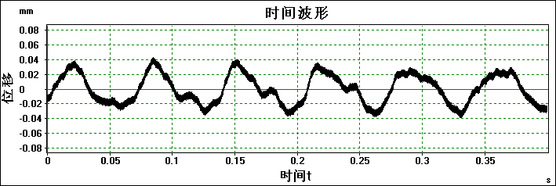 | 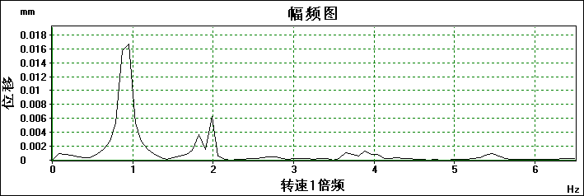
（a）时域波形 | （b）频谱
图4.24 测点3Y不对中情形1时域波形和频谱比较（900rpm）
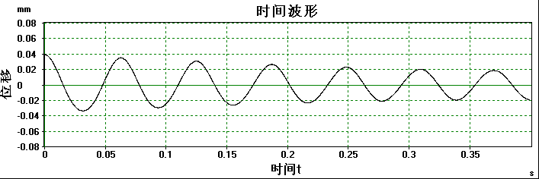 | 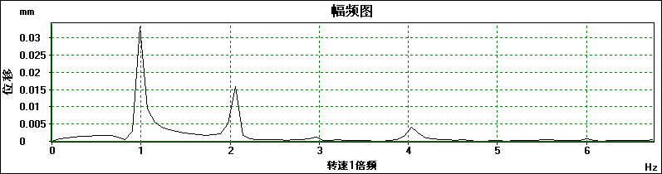
（a）时域波形 | （b）频谱
图4.25 测点3Y不对中情形2时域波形和频谱比较（900rpm）
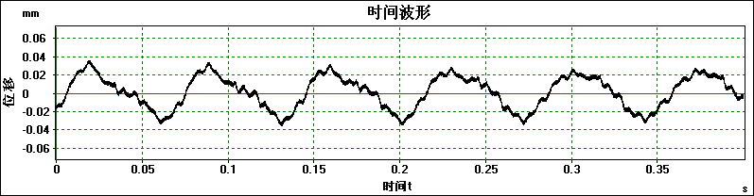 | 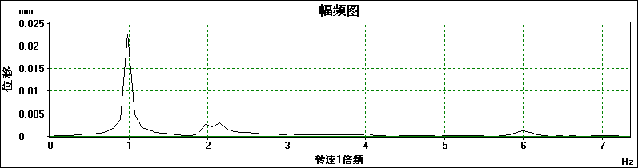
（a）时域波形 | （b）频谱
图4.26 测点3Y不对中情形3时域波形和频谱比较（900rpm）
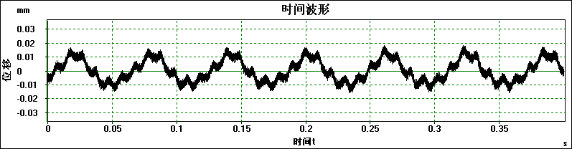 | 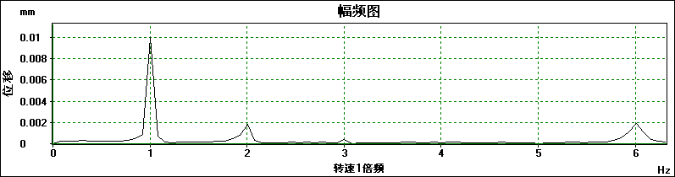
（a）时域波形 | （b）频谱
图4.27 测点3Y不对中情形4时域波形和频谱比较（900rpm）
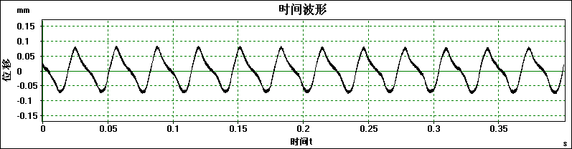 | 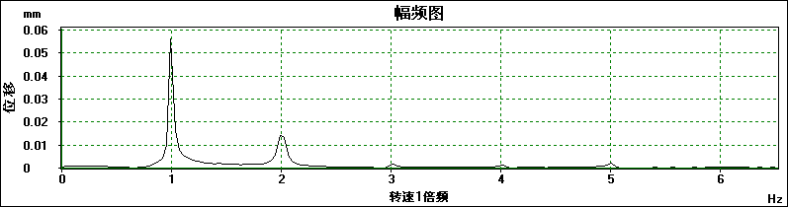
（a）时域波形 | （b）频谱
图4.28 测点3Y不对中情形1时域波形和频谱比较（1800rpm）
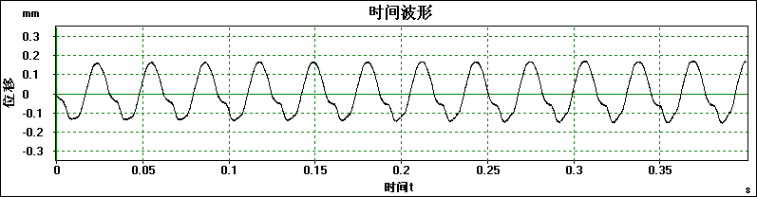 | 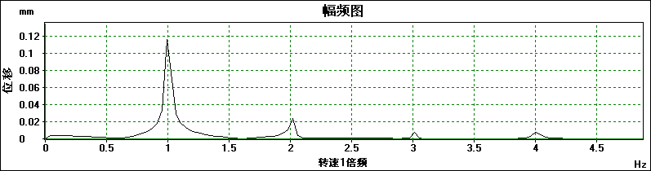
（a）时域波形 | （b）频谱
图4.29 测点3Y不对中情形2时域波形和频谱比较（1800rpm）
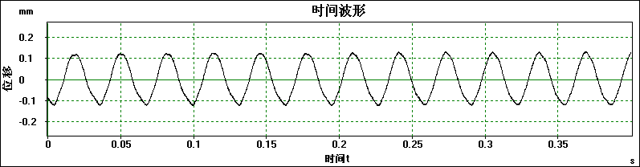 | 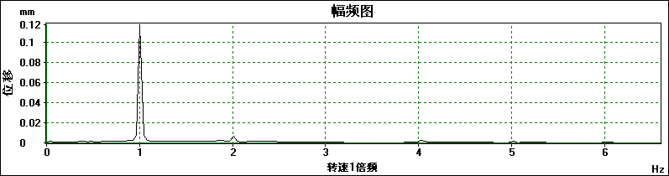
（a）时域波形 | （b）频谱
图4.30 测点3Y不对中情形3时域波形和频谱比较（1800rpm）
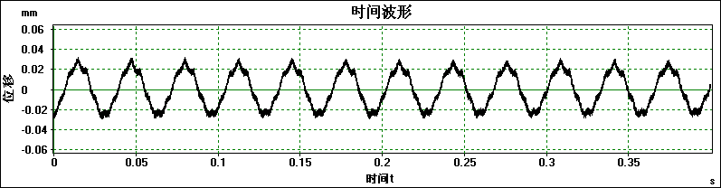 | 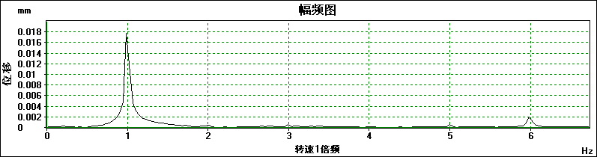
（a）时域波形 | （b）频谱
图4.31 测点3Y不对中情形4时域波形和频谱比较（1800rpm）

4.2.4关键转速的轴心轨迹比较
为了测出试验器在关键转速下的轴心轨迹，选择在联轴器前后的支承座上布置加速度传感器来测得转子的轴心轨迹，测点的布置如图4.32所示。在这两个测点对四种不对中情况下的轴心轨迹分别进行测试，测量结果如图4.33~4.40所示，可以发现：膜盘联轴器后端振动位移比前端大，且随着不对中程度的增加，情形1到情形2到情形3振动量的大小有逐步减小的趋势，在情形4不对中量较大时，振动量较前三种情形大。
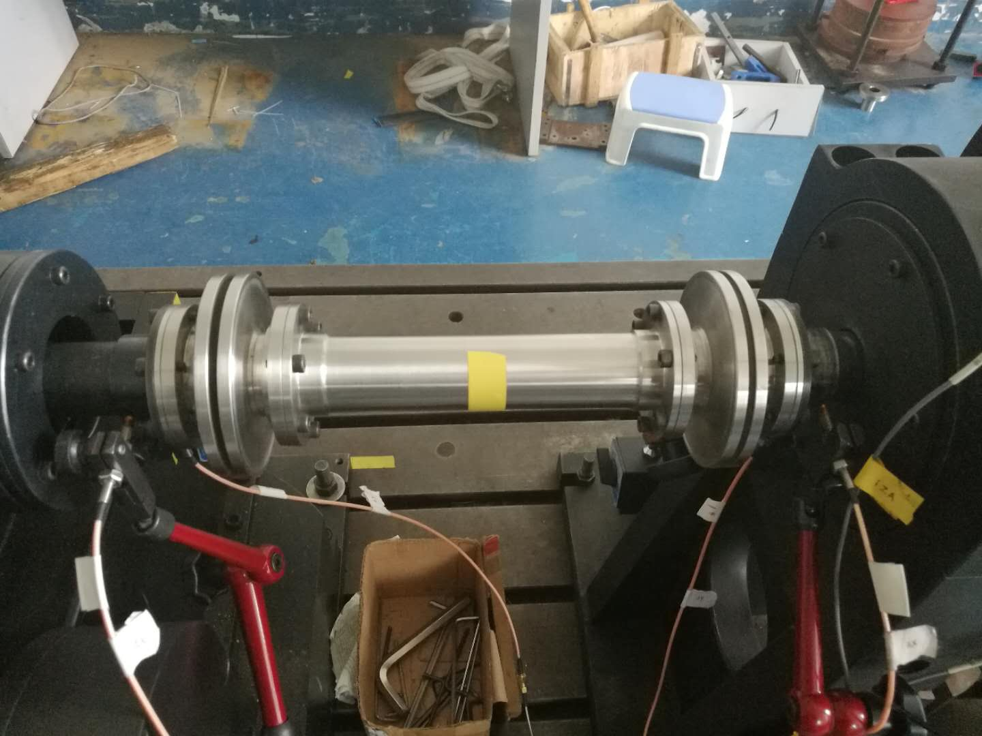
联轴器后端
联轴器前端
图4.32 轴心轨迹测点布置图

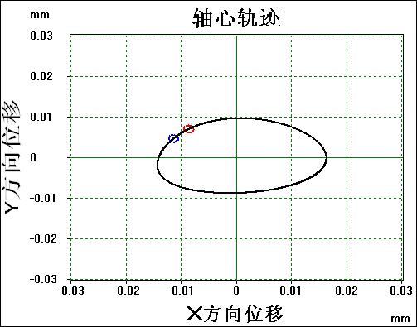 | 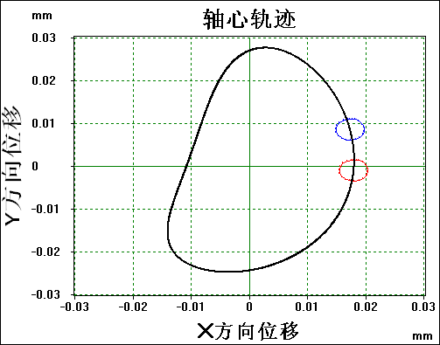
（a）联轴器前端 | （b）联轴器后端
图4.33 不对中情形1轴心轨迹比较（900rpm）
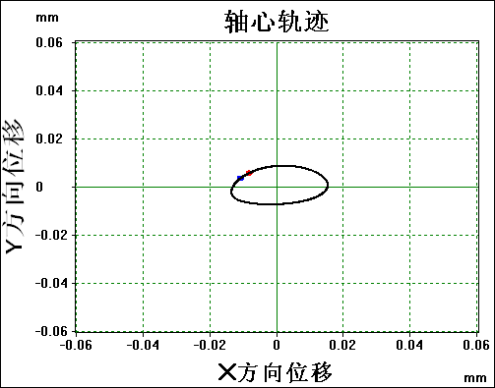 | 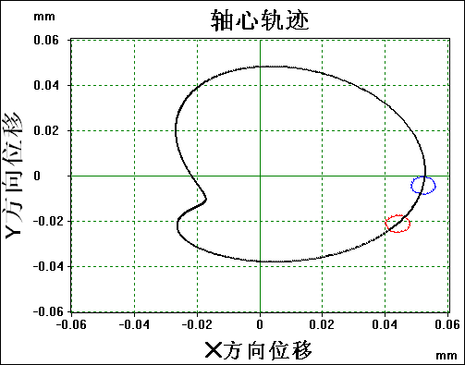
（a）联轴器前端 | （b）联轴器后端
图4.34 不对中情形2轴心轨迹比较（900rpm）
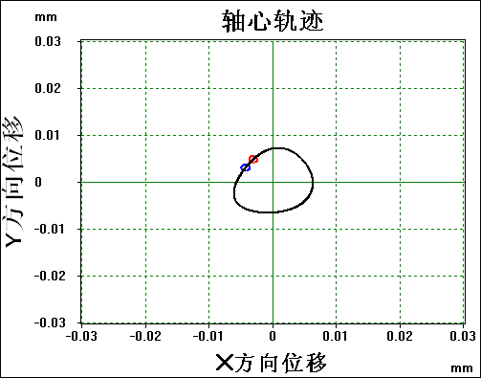 | 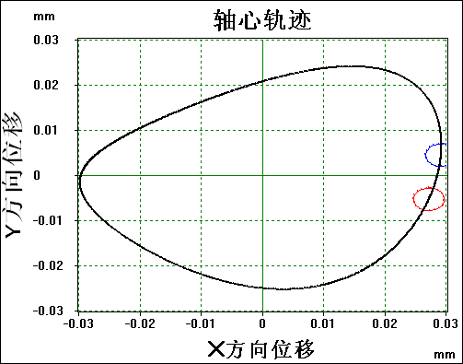
（a）联轴器前端 | （b）联轴器后端
图4.35 不对中情形3轴心轨迹比较（900rpm）
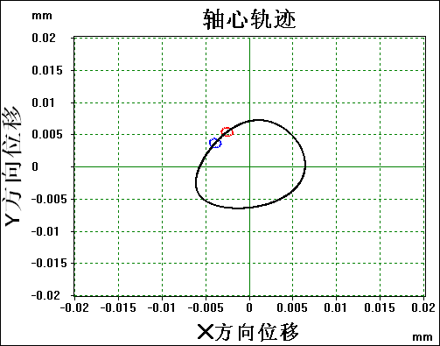 | 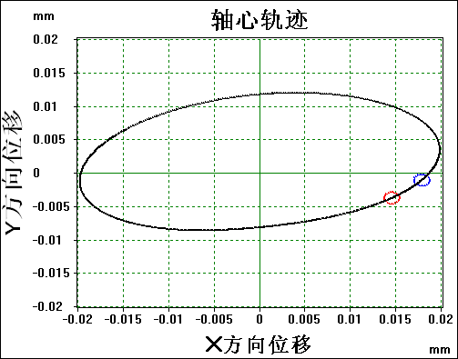
（a）联轴器前端 | （b）联轴器后端
图4.36 不对中情形4轴心轨迹比较（900rpm）
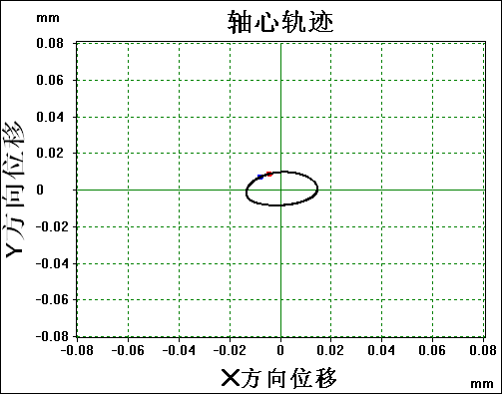 | 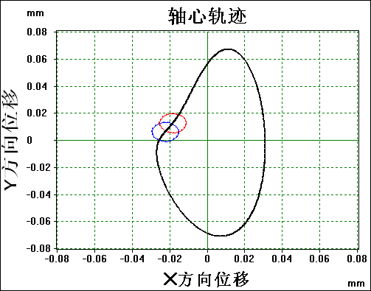
（a）联轴器前端 | （b）联轴器后端
图4.37 不对中情形1轴心轨迹比较（1800rpm）
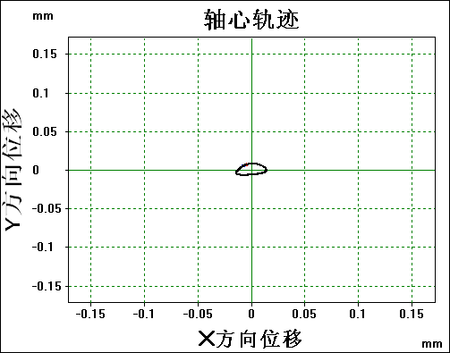 | 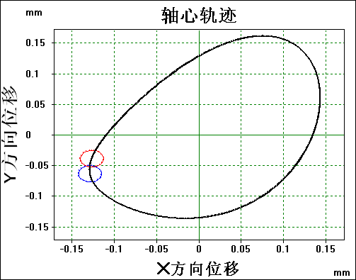
（a）联轴器前端 | （b）联轴器后端
图4.38 不对中情形2轴心轨迹比较（1800rpm）
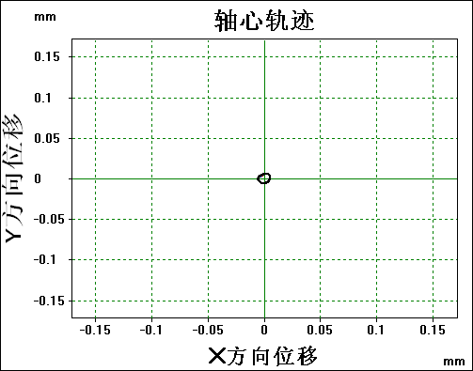 | 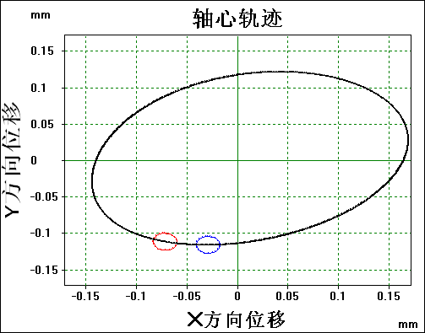
（a）联轴器前端 | （b）联轴器后端
图4.39 不对中情形3轴心轨迹比较（1800rpm）
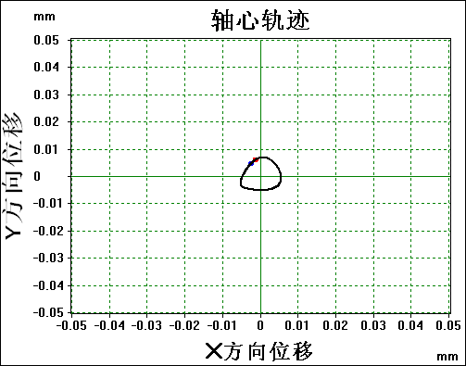 | 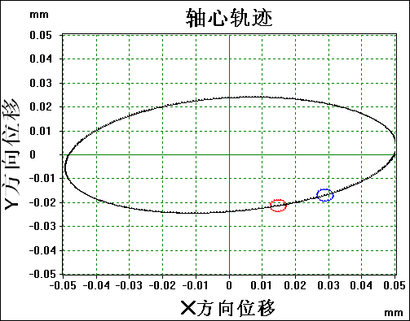
（a）联轴器前端 | （b）联轴器后端
图4.40 不对中情形4轴心轨迹比较（1800rpm）

4.3 本章小结
通过对上述不对中故障试验结果进行分析，主要包括不同测点的Bode图、关键转速下典型测点的时域波形和频谱以及关键转速下的轴心轨迹分析。通过比较不同测点的Bode图可以得到不对中对转子试验器的振动响应一倍频、二倍频、三倍频以及有效值的影响规律。通过对关键转速下典型测点的时域波形和频谱分析发现不对中故障将产生二倍频共振的结果。通过对关键转速下联轴器两端轴心轨迹比较可以得出膜盘联轴器后端振动位移比前端大的结论。

第五章 总结与展望

5.1 本文完成的工作
本文分别从不对中故障机理研究以及故障试验测试两个方面进行了不对中研究。首先是对几种常见的不对中故障包括轴承不对中和联轴器不对中进行了故障机理研究，为不对中故障试验提供了理论依据。又利用不对中转子试验器模拟了不对中故障，并通过对振动响应特征的分析初步得到了不对中对转子试验器的影响规律。

5.2 未来工作与展望
本文虽然对转子不对中故障研究得一些基本的影响规律，但仍然需要再后续工作中完成如下一些内容：
（1）试验只选择了四种不对中情形，试验样本不足，需要通过调节不对中试验器模拟更多的不对中故障，得出更一般的不对中影响规律。
（2）对转子不对中故障的机理研究还不够透彻，试验得到的不对中影响规律还存在部分问题，因此可以利用仿真与试验进行对比，解决目前存在的一些问题。

参考文献
[1] 闻邦椿，武新华，丁千，韩清凯等.故障旋转机械非线性动力学的理论与试验[M],北京:科学出版社,2004.
[2] 张津，洪杰，陈光.现代航空发动机技术与发展[M],北京:北京航空航天大学出版社大学出版社,2006.
[3] 钟秉林，黄仁.机械故障诊断学[M],北京:北京工业出版社,2002.
[4] 钟一锷，何衍宗，王正.转子动力学[M],北京:清华大学出版社,1987.
[5] 朱亮，向家伟，宋宜梅. 旋转机械常见故障诊断的非线性动力学研究综述[J].装备制造技术,2010(1):103-106.
[6] 阮忠唐. 联轴器、离合器设计与选用指南[J].中国机械工程,2007(3):264-264.
[7] 潘勇，黄进永，胡宁.可靠性概论[M],北京:电子工业出版社,2015.
[8] 刘占生，赵广，龙鑫. 转子系统联轴器不对中研究综述[J].汽轮机技术,2007,49(5):321-325.
[9] 夏松波，张新江，刘占生等. 旋转机械不对中故障研究综述[J].振动、测试与诊断.1998,18(3):158-161
[10] 张瑞林,杜云天,张立广.不对中、不平衡频谱分析[J],化工机械,1983，5：1-9.
[11] 季林红.多跨转子不对中的载荷分配与振动响应研究[D],北京:清华大学,1988.
[12] 韩捷.齿式联接不对中转子的故障物理特性研究[J].振动工程学报,1996(03):87-91.
[13] Al-Hussain K M,Redmond I.Dynamic response of two rotors connected by rigid mechanical coupling with parallel misalignment. Journal of Sound and Vibraton,2002,249(3):483-498.
[14] S Prabhakar,A.S Sekhar and A.R.Mohnty. Crack Versus Coupling Misalignment in a Transient Rotor System[J].Journal of Sound andVibraton,2007, 305: 261-271.
[15] 宋光雄,宋君辉,梁会钊,曹根芝,陈松平.大型旋转机械不对中故障研究及分析[J].汽轮机技术,2013,55(01):1-5+42.
[16] 李明,李自刚.联轴器不对中故障转子系统的动力学试验[J].振动.测试与诊断,2015,35(02):345-351+402.
[17] 胡绚,罗贵火,高德平.反向旋转双转子稳态响应计算分析与试验[J].航空动力学,2007,22(7):1044-1049.
[18] J.K Sinha,A.W. Lees,M.I Friswell. Estimating Unbalance and Misalignment of Flexible Rotating Machine from Single Run-down[J].Journal of Sound and Vibraton,2004,272:967-989.
[19] Lees A W. Misalignment in rigidly coupled rotors.Journal of Sound andVibraton,2007, 305: 261-271.
[20] 李洪亮. 球轴承—不对中转子系统的非线性振动特性研究[D].哈尔滨工业大学,2017.
[21] 黄文虎，夏松波，刘瑞岩. 设备故障诊断原理、技术及应用[M],北京:科学出版社,1996.
[22]袁惠群,闻邦椿,王德友,刘叔轮.滚动轴承-转子-定子系统的碰摩故障分析[J].东北大学学报（自然科学版）,2003,24(3):244-247.
[23] 魏伟.转子不对中故障机理与诊断[J].石油化工设备,1997,26.
[24]刘荣强,夏松波.轴承标高对多跨轴系振动及稳定性的影响[J].哈尔冰工业大学学报,1995,27(1):127-131.
[25]陆钟.转子不对中故障的机理[J],全国首届转子动力学学术会议论文集,1986, 321-327.
[26]张新江,焦映厚，张玉国，杨东波.旋转机械不对中故障特征提取及诊断方法研究[J].汽轮机技术,1999,41(2):104-107.

致 谢

光阴似箭，转眼间四年大学生活就要结束了，回顾过去的每一堂课，每一个老师和熟悉的同学及朋友的脸庞我依然能清晰地记忆起。虽然校园的生活圈子很小，但我学会了很多做人做事的道理，大学给了我们展示及学习的美好舞台，不论我们是群众演员还是主演也好，或多或少的获得过观众的掌声，这也是我们自豪的地方。即将踏入社会，我们要学习的更多，做人做事以及理论与实践相结合的工作，都需要我们用心学习，耐心请教。
同时，感谢帮助过我的老师、师兄、师姐及同学，谢谢你们陪我一路走来，正是你们的存在与帮助给了我学习和生活锦上添花，使我体会到人生存在的价值。让我遇到知识渊博的你们是我的荣幸，我要向你们学习的更多。感谢责任心极强的陈果老师，正是你不断地督促与指导才使我们对知识的学习，实验的操作有了紧迫感与积极性，感谢屈美娇博士对我毕设试验及学术的指导与帮助，感谢杨康同学对于我的帮助，我在软件、试验、知识方面不断向你请教，你不厌其烦，细心解说。感谢贺志远、张旭、杨默涵、张杰毅、程健飞、张向阳、於为刚、强思哲你们或多或少的帮助，正由你们的陪伴，教研室及试验室存在浓厚的学期气氛，希望若干年后我还会悠然记得和你们一起做实验的场景，好人一生平安，祝福你们身体健康，学业有成，找到一份自己感兴趣的工作！

